操
作
系
统
课
程
设
计
指
导
书

操作系统开发

第一节 学习使用基本工具
内容：从指定网络位置下载实验所需参考资料，主要包括《30天自制操作系统》的书籍和其配套光盘，结合参考资料，了解操作系统开发需要的基本工具，运行光盘中的操作系统实例，学习工具的使用方法。
目的：熟悉基本的软件工具、运行环境和运行方式。
任务1 运行一个”hello world” OS Demo
步骤：
- 将光盘包解压缩，找到其中的tolset文件夹，复制到其他任意位置，如youpath\tolset（为方便表述，本文用youpath为代表tolset文件夹所在目录的路径，实验时请自行替换为实际使用的路径）。
- 找到helloos0文件夹，将其复制到youpath\tolset\目录下。
- 打开youpath\tolset\helloos0，尝试运行：
- 方式一：双击直接运行”run.bat”。
- 方式二：双击运行”!cons_nt.bat”，在打开的命令窗口中，输入”run”。
两种方式具有相同的运行效果，如下图所示：
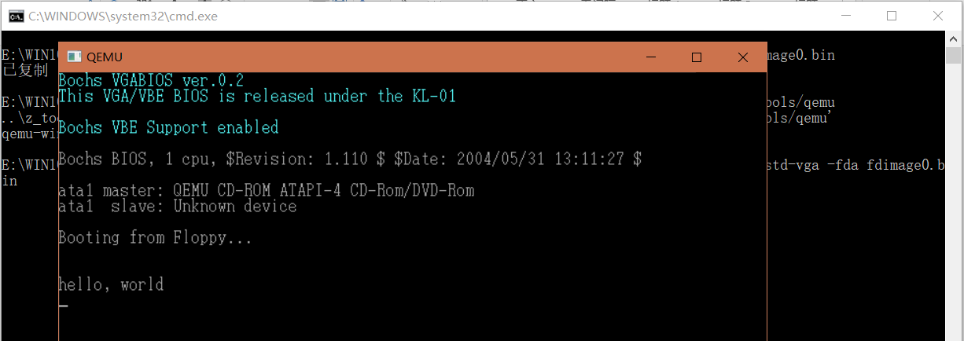
- 关闭所有窗口。
注：
- 上图中显示了两个窗口，位于前方的窗口(标题为”QEMU”)是模拟器程序，用于模拟一台PC，与VMware，Oracle VM VirtualBox等虚拟机软件作用类似。QEMU窗口中最下一行显示”hello, world”，就是所运行的OS演示程序输出的信息。
- ”hello, world”之前的一行“Booting from Floppy…”，表示QEMU模拟的PC正在启动(引导，Booting)系统。这个操作系统演示程序只能显示”hello, world”，却是可引导的，也就是说，安装在真正的计算机上，它也能够像一般操作系统那样开机引导启动，但全部的功能就是显示一行”hello, world”。
- “Booting from Floppy…”实际意义为从软盘启动，QEMU模拟了PC，也模拟了PC上的硬件，包括软盘，最早的系统没有硬盘，以软盘作为外存，操作系统的最原始设计也是从软盘开始的。为方便理解，实验也从软盘引导的方式开始： QEMU模拟了软盘驱动器，要加载的软盘数据则以影像文件的方式提供，即helloos.img。helloos.img文件的大小为1.44MB，与标准软盘大小相同，它的内容就是一张软盘的全部字节映像。
- ”run.bat”和”!cons_nt.bat”不是操作系统程序，是作者写好的一些批处理命令，用于帮助简化操作，忽略一些与开发OS关系不大的细节，可以用记事本打开查看内容，”!cons_nt.bat”其实就是运行”cmd”命令（上图中位于QEMU后面的窗口），”run.bat”则包含了更多，如运行qemu等。
- 参考《30天自制操作系统》17~18页，理解任务1的操作。
任务2 运行一个具有色彩显示的 OS Demo
步骤：
- 找到光盘包中的harib01b文件夹，将其复制到youpath\tolset\目录下。
- 打开youpath\tolset\harib01b，尝试运行：
- 双击运行”!cons_nt.bat”，在打开的命令窗口中，输入”make run”。
运行效果如下图所示：
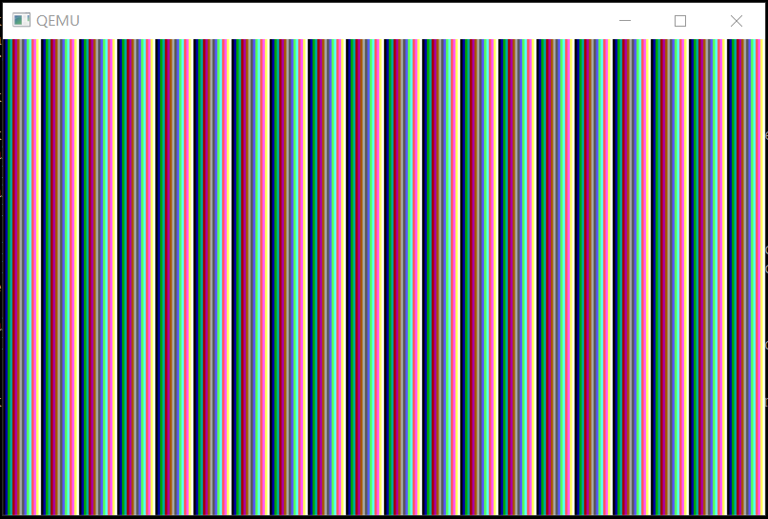
- 关闭所有窗口。
注：参考《30天自制操作系统》41~43页，理解任务2的操作。
任务3 运行并观察光盘中所有的 OS Demo
找到光盘包中的projects文件夹，其中包含了30天的工作目录，每天的目录下，有若干个OS Demo版本，使用任务1和任务2所学的方法，逐一运行和观察所有的Demo，对具有显著特征的版本进行记录。

操作系统开发

第二节 引导原理
内容：阅读《30天自制操作系统》第1~2天的内容及相关参考资料，理解操作系统引导原理，运行和观察光盘中的引导程序实例。要求：制作MBR，实现引导功能。
目的：理解引导原理。
任务1 制作一个可引导的磁盘映像文件
步骤：
- 打开二进制编辑器Bz162（可从ftp的”软件工具\进制编辑器\”目录下载，或使用其他同类工具）。
- 按图1中显示的数据在编辑器中输入”EB 4E 90 48 45 …”（不要输入空格），直到0000：0090行，之后全部输入”0”，一直输到0016：8000的位置，如图2所示。
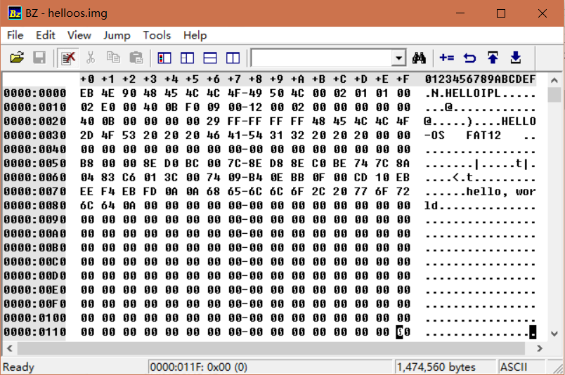
图1 helloos映像文件的开始
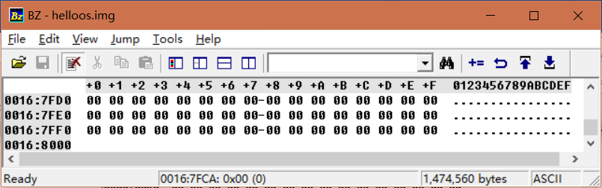
图2 helloos映像文件的结束
- 将地址0000：01F0附近若干字节的内容按下图修改，至此编辑完成。
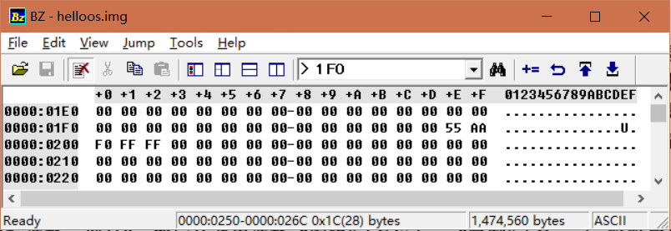
图3 地址1F0附近的内容
- 将编辑完成的内容保存为“helloos.img“，一个可引导的软盘映像文件即成。
- 将该文件复制到第一节使用过的” youpath\tolset\helloos0”目录下，替换原有的“helloos.img”，按第一节使用过的方法运行，观察运行效果，若成功，应如下图所示：
图4 运行效果
- 关闭所有窗口。
注：
- 按上述步骤生成的“helloos.img“与原本在” youpath\tolset\helloos0”目录下的“helloos.img“，故其效果完全一致，如不一致，可能是输入数据有误，应检查文件开始处的若干行，看字节内容是否一致，或检查文件大小，是否符合软盘映像文件的大小(1.44MB=1474560B=1440*1024B)。
- 上述第3步中修改了若干内容，其中有”55”和”AA”，其位置对应着磁盘的第一个扇区（最前面的512字节）的最后两个字节，如果这两个字节是0x55和0xAA，表明这个设备可以用于启动，这最前面的512个字节即主引导记录(MBR)。
- MBR将被BIOS中的“系统自动装载程序“读入内存的0x7c000处，运行并加载操作系统程序（真正的操作系统通常大于512字节，存放在磁盘的其他位置，由MBR向计算机提供这个位置）。
- 参考《30天自制操作系统》14~16页，理解任务1的操作。
- 理解计算机的启动过程请参考：https://blog.csdn.net/langeldep/article/details/8788119。

操作系统开发

第三节 修改MBR
内容：阅读和分析引导程序的源代码， 尝试修改MBR中的提示信息，并保持引导能力。要求：学会使用批处理、虚拟机/模拟器，理解MBR生成程序中用到的汇编指令含义以及汇编语言程序的编译。
目的：了解汇编语言，学会阅读汇编程序源码，简单修改和编译，理解MBR中数据的作用。
任务1 观察如何用一个汇编程序简单地生成MBR、编译、运行。
步骤：
- 找到光盘包中的helloos1文件夹，将其复制到youpath\tolset\目录下。
- 在目录youpath\tolset\ helloos1下，找到文件” helloos.nas”，用记事本打开，将显示如下的汇编语言源码，该程序将生成如《实验操作指南2》中任务1输入的全部数据。
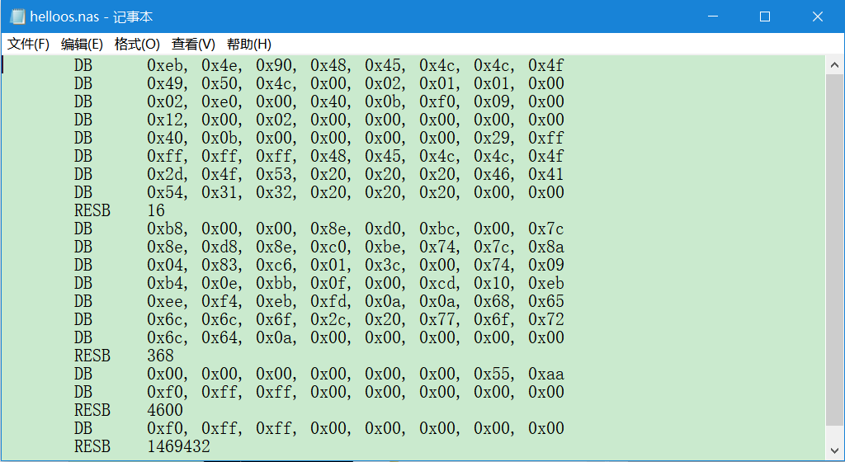
图1 helloos.nas的内容
- 文件” helloos.nas”只用到两条指令DB和RESB，请查阅其含义，并做记录(要求在最终实验报告中体现)。
- 运行” asm.bat” 编译” helloos.nas”，生成文件“helloos.img”，此即与《实验操作指南2》中任务1生成的“helloos.img” 功能完全相同，能使系统从映像文件模拟的软盘引导启动，并输出” hello, world”提示语。
- 运行”run.bat”运行，检验效果，应如图2所示。注：” asm.bat”实际是批处理命令文件，用记事本打开文件，可以看到真正起作用的是”nask.exe”，这也是源程序作者模仿”NASM”，自己开发的汇编语言编译器。
- 关闭所有窗口。

操作
db是用来定义字节数据的伪指令，而resb则是用来为字节数据预留空间的伪指令。db会在内存中为每个字节分配空间并将其初始化，而resb只会为预留的空间分配内存地址，不会对其进行初始化。
任务2 观察另一个生成MBR的汇编程序，简单修改并编译、运行。
步骤：
- 找到光盘包中的helloos2文件夹，将其复制到youpath\tolset\目录下。
- 在目录youpath\tolset\ helloos2下，找到文件” helloos.nas”，用记事本打开，参考《30天自制操作系统》24~27页，理解其中指令的含义，和代码的作用（要求在最终实验报告中体现）。注：文件” helloos.nas”中有许多显示为乱码的注释，这是因为程序作者是外国人，注释时使用的语言编码系统与我们的机器不一致，但所有注释，在《30天自制操作系统》24~27页有清楚的中文说明。
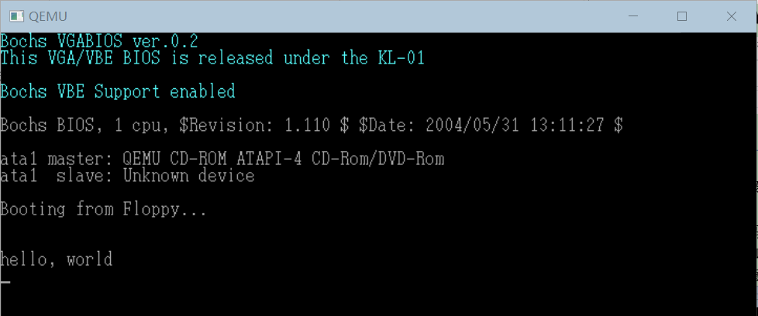
图2 运行效果
- 首先观察修改前的运行效果：
  - 运行” asm.bat” 编译” helloos.nas”，生成文件“helloos.img”。虽然源程序写法有些变化，生成的“helloos.img”却是完全一致的，运行效果应与任务1相同。
  - 运行”run.bat”，观察运行效果，应与图2一致，启动后，输出一行” hello, world”。
- 简单修改：找到文件” helloos.nas”中的一行，内容为：DB "hello, world"，将其中的” hello, world”替换为其他内容，比如“hello, Wang”。保存文件，完成源程序修改。
- 观察修改后的效果：
  - 运行” asm.bat”，将修改后的” helloos.nas” 文件编译，生成文件“helloos.img”，此映像文件与之前的“helloos.img”具有相同的引导能力，只有提示语发生了改变，从原先的” hello, world”变成了“hello, Wang”。
  - 运行”run.bat”运行，检验效果，应如图3所示。
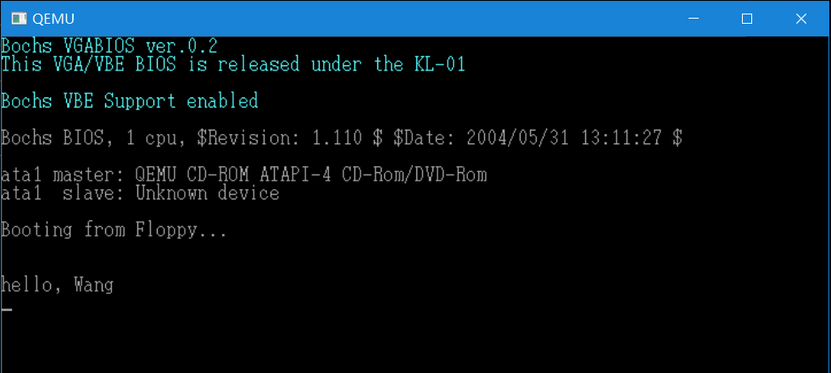

图3 修改后的运行效果
- 关闭所有窗口。

操作
通过汇编文本编辑器将hello，world改为hello，zzuli
- 、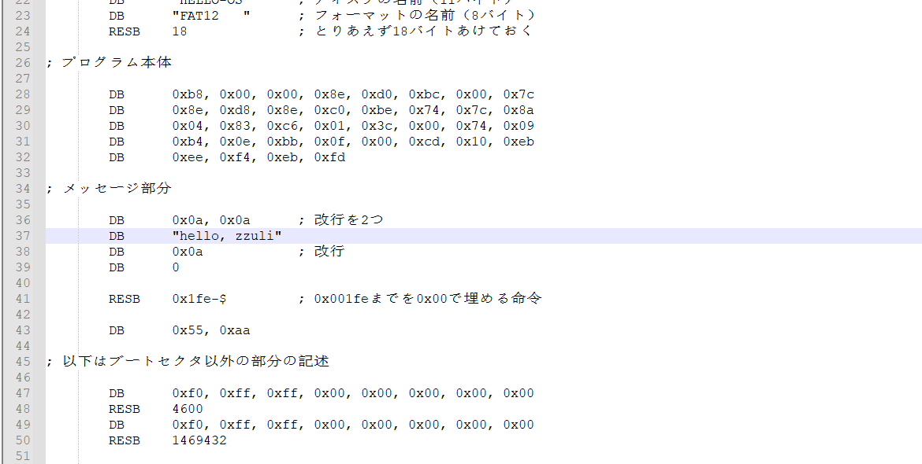
- 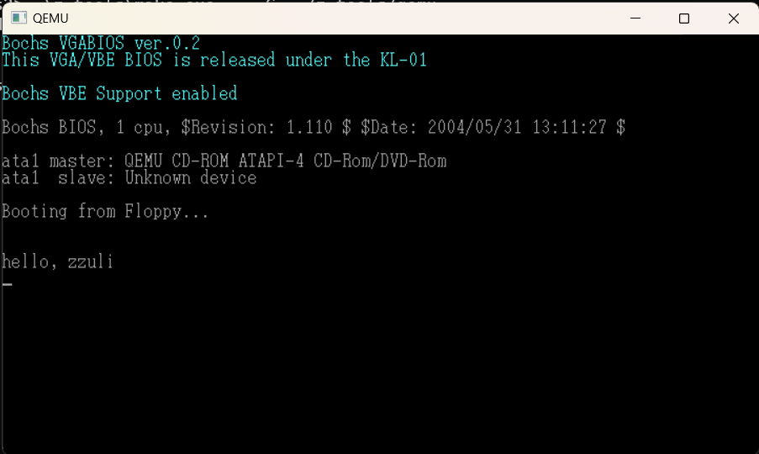
任务3 阅读helloos3中汇编程序的核心部分，理解如何调用中断显示字符。
- 找到光盘包中的helloos3文件夹，将其复制到youpath\tolset\目录下。
- 在目录youpath\tolset\ helloos3下，找到文件” helloos.nas”，用记事本打开，参考《30天自制操作系统》29~40页，理解其中指令的含义，和代码的作用（要求在最终实验报告中体现）。重点关注如下内容：
  - P29~30页：youpath\tolset\helloos3\helloos.nas节选核心内容的注释
  - P30~39页：ORG, JMP, MOV, HLT等指令的作用。
  - P31-33页：不同寄存器的名称和用途，及其在汇编程序中的使用。
  - P38页：如何调用中断实现字符显示。
  - P39页：如何用C语言改写这段汇编程序（调用中断实现字符显示）。
  - P40页：启动区在内存中的装载位置。

答案
1. ORG 指令是用于设置程序的起始地址，它告诉计算机从哪个地址开始执行程序。

JMP 指令是无条件跳转指令，它将程序控制权转移到指定的地址。

MOV 指令是数据传输指令，它将一个寄存器的值复制到另一个寄存器中。

HLT 指令是用于终止程序的指令，它会立即停止程序的执行并返回到操作系统。
2. 在entry部分中涉及到了常见的寄存器，总结如下

AX——累加寄存器 CX——计数寄存器
DX——数据寄存器 BX——基址寄存器
SP——栈指针寄存器 BP——基址指针寄存器
SI——源变址寄存器 DI——目的变址寄存器
段寄存器
ES——附加段寄存器 CS——代码段寄存器
SS——栈段寄存器 DS——数据段寄存器
FS——没有名称 GS——没有名称
可以存放地址的寄存器:BX,BP,SI,DI
寄存器AX，CX，DX，BX可以分为高8位和低8位表示，以AX为例，AX的高8位表示为AH，低8位表示为AL。
任务4 制作启动区与理解Makefile。
- 找到光盘包中的helloos4文件夹，将其复制到youpath\tolset\目录下。
- 在目录youpath\tolset\ helloos4下，找到文件” ipl.nas”，用记事本打开，观察其内容，注意最后一行为：“DB 0x55, 0xaa”，即启动区的结束标志。
- 运行” asm.bat”，生成两个文件“ipl.bin”和”ipl.lst”，对” ipl.bin”点击右键，注意观察其大小为512字节，即一个扇区（启动区）的大小。说明此” helloos.nas”仅生成了启动区。”ipl.lst”显示了每条指令的编译情况，可用记事本打开查看。用记事本打开” asm.bat”，可注意到与之前不同，编译输出包含编译的结果文件“ipl.bin”和编译的情况描述文件”ipl.lst”。
- 运行” makeimg.bat”制作以ipl.bin的内容为开头512字节的磁盘映像文件。其方法为先读入一个空白映像文件，然后在开头写入ipl.bin的内容。用记事本打开” makeimg.bat”，参考《30天自制操作系统》41~43页内容，理解其中命令的含义，和Makefile的作用。
- 最后运行”run.bat”察看效果。可以修改” helloos.nas”中提示语的内容，再依次运行asm->makeimg->run，检验makeimg的生效。

编译后目录内容
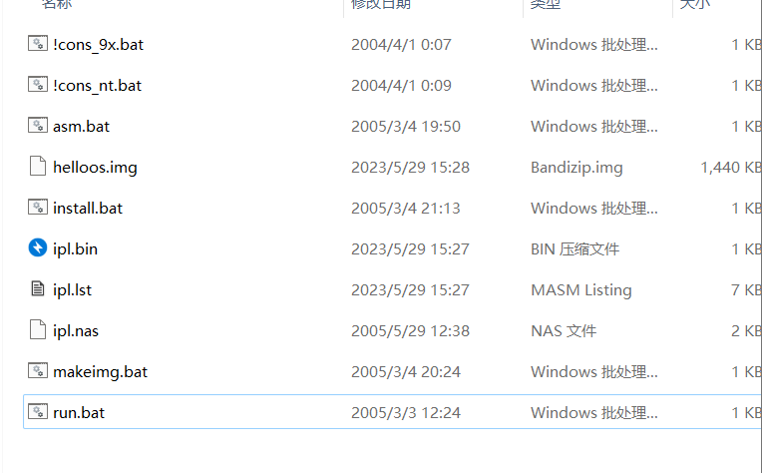
运行结果

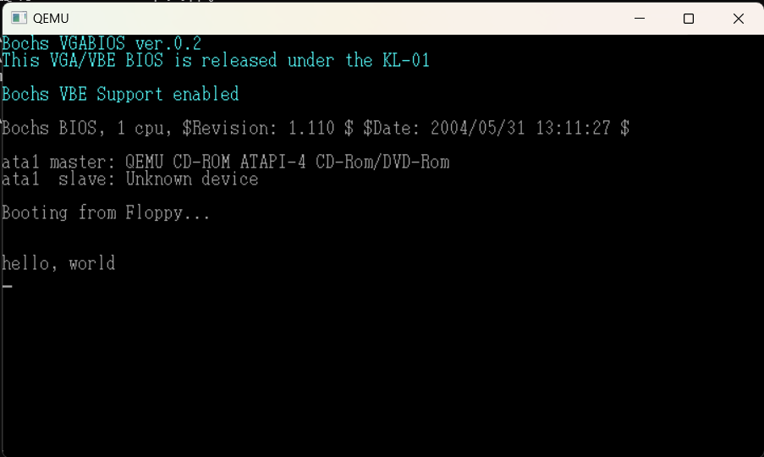
将ipl.nasz中的hello ，word改为hello，zzuli
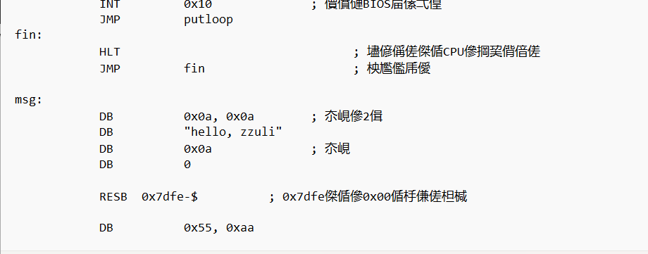
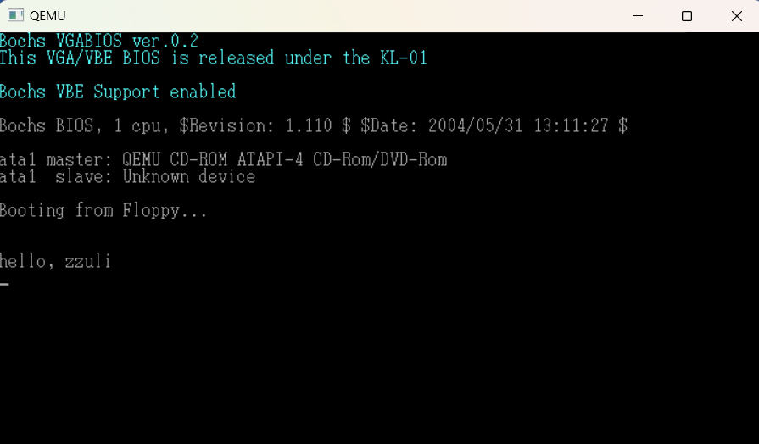
Makefile包含了一系列规则(rules),这些规则描述了如何从源文件生成可执行文件或其他目标文件。通过运行make命令，Makefile会自动读取规则并根据它们来执行所需的操作，例如编译源代码、链接库文件等，通过将编译命令等写到一个脚本文件中，实现了自动化编译文件，减轻了编译负担。

操作系统开发

第四节 IPL加载OS与画面显示
内容：阅读《30天自制操作系统》第3天的内容及相关参考资料，运行和观察光盘中的实例，理解IPL如何加载操作系统程序，理解显示模式及其设置。要求：读懂IPL中加载操作系统程序的代码部分，以及被加载的操作系统程序demo的源程序，理解其功能。
目的：理解IPL如何加载操作系统程序，理解显示模式，显示服务中断INT 10H的调用。
任务1 读入一个扇区。
步骤：
- 找到光盘包中的harib00a文件夹，将其复制到youpath\tolset\目录下。
- 在目录youpath\tolset\harib00a下，找到文件”ipl.nas”，用记事本打开，其中包含如下的汇编语言代码，其作用是：在《实验操作指南3》任务4生成的IPL(启动区)中，增加一个功能——将紧随启动区之后的一个扇区加载到内存0x0820处。
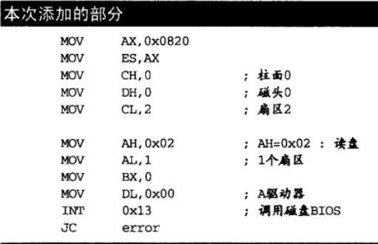
图1 ipl.nas部分代码——读入一个扇区
- 阅读《30天自制操作系统》46~50页，理解如何读入一个扇区，包括涉及的中断调用和寄存器设置（要求在最终实验报告中体现）。

步骤
- 首先确定该扇区所在的磁盘块位置和起始地址。
- 然后读取该扇区的地址码和控制字段，根据控制字段中的标志来判断是读取还是写入操作。
- 如果需要读取该扇区的数据，则需要从磁盘中读取对应的数据块，并将其存储到内存中。
- 如果该扇区包含了中断服务程序，则需要调用相应的中断服务程序来进行处理。
- 如果该扇区中还包含了寄存器设置信息，则需要根据这些信息来设置相关的寄存器值。
- 最后，根据需要更新磁盘中对应扇区的元数据信息(如修改时间戳等)。

任务2 读入18个扇区。
步骤：
- 找到光盘包中的harib00c文件夹，将其复制到youpath\tolset\目录下。
- 在目录youpath\tolset\harib00c下，找到文件”ipl.nas”，用记事本打开，参考《30天自制操作系统》51~52页，理解如何读入多个扇区，理解汇编语言控制程序结构的方法，包括涉及的比较指令CMP和几个跳转指令JNC、JAE、JMP、JBE（要求在最终实验报告中体现）。
答案
读入多个扇区通常需要使用循环结构，例如while循环或for循环。在每次循环中，先读取当前扇区的地址码和控制字段，然后根据控制字段中的标志来判断是读取还是写入操作。如果需要读取多个扇区的数据，则可以使用数组或指针来存储这些数据，并在每次读取一个扇区后将其存储到数组或指针中。
汇编语言控制程序结构的方法包括：
- 比较指令CMP:用于比较两个值的大小关系。当CMP的结果为0时，跳转到JZ标签处；当CMP的结果为1时，跳转到JNC标签处。
- 跳转指令JNC、JAE、JMP、JBE:用于控制程序的跳转。其中，JNC表示不满足条件跳转；JAE表示满足条件跳转；JMP表示无条件跳转；JBE表示边界检查跳转。

任务3读入10个柱面。
步骤：
- 找到光盘包中的harib00d文件夹，将其复制到youpath\tolset\目录下。
- 在目录youpath\tolset\harib00d下，找到文件”ipl.nas”，用记事本打开，参考《30天自制操作系统》53页，理解如何读入多个柱面，理解新增指令JB和EQU的含义（要求在最终实验报告中体现）。
- 答案：
读入多个柱面通常需要使用循环结构，例如while循环或for循环。在每次循环中，先读取当前柱面的数据块地址和数据块大小，然后根据数据块大小从磁盘中读取对应的数据块，并将其存储到数组或指针中。
新增指令JB和EQU的含义如下：
- JB:表示“跳转到下一个字节”。当执行该指令时，程序会跳过当前字节，继续执行下一条指令。
- EQU:表示“等于”。当执行该指令时，会将寄存器中的值与指定的值进行比较，如果相等则跳转到指定的标签处。

任务4 制作一个存放在启动区外的OS程序demo。
- 找到光盘包中的harib00e文件夹，将其复制到youpath\tolset\目录下。
- 在目录youpath\tolset\harib00e下，找到文件”haribote.nas”，用记事本打开，观察其内容，注意其仅两行内容，唯一的功能是不断执行HLT指令。在本例中，这个程序编译后，将被存储在启动区外的扇区里，扮演被IPL加载的操作系统程序。
- 运行”make img”，生成三个文件“haribote.lst”，“haribote.sys”和”haribote.img”。其中，“haribote.lst”显示了编译过程：源文件”haribote.nas”中仅有的两条汇编指令HLT和JMP被翻译成机器可识别的”F4”和”EB FD”; “haribote.sys”为”haribote.nas”编译后的二进制文件; ”haribote.img”为包含“haribote.sys”文件的软磁盘映像文件。参照《30天自制操作系统》54~55页，用进制编辑器软件打开”haribote.img”，观察“haribote.sys”文件在磁盘映像haribote.img的存放（等同于与文件在实际磁盘中的存储），包括文件名和文件内容的存放位置和痕迹（要求在最终实验报告中体现）。
答案
可以观察到在img文件中，其文件名为 HARIBOTESYS 在地址0000：2600处
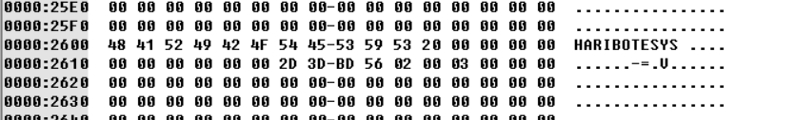
内容为
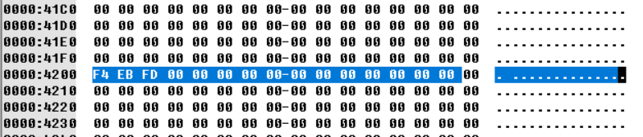

任务5 修改任务4中的OS程序demo和IPL，让IPL加载运行它。
- 找到光盘包中的harib00f文件夹，将其复制到youpath\tolset\目录下。
- 在目录youpath\tolset\harib00f下，找到文件”haribote.nas”，用记事本打开，观察其内容，注意其在HLT和JMP之前增加了一条指令” ORG 0xc200”,表示这个程序(即haribote.sys)将被装入到内存0xc200处。
- 生成待加载的OS程序demo：运行”make img”，生成包含haribote.sys的映像文件haribote.img。
- 用记事本打开打开文件”ipl.nas”, 搜索”JMP”，找到一行为“JMP 0xc200”，该行为启动区执行的最后一条指令，表示跳转至内存0xc200处，即haribote.sys所在的位置。
- 运行”make run”，此时系统除了执行启动区IPL中的指令，也执行了haribote.sys中的指令，但此时观察不到额外效果，因为haribote.sys没有任何文字输出或画面显示。
- 思考IPL加载OS程序的原理（要求在最终实验报告中体现）。
- 答案
- 该软件执行的第一步是加载操作系统镜像。这是由一个叫做IPL(Initial Program Loader)的程序完成的。IPL的初始任务是最低限度地配置硬件，以创建一个允许Startup程序以及微内核运行的环境。具体来说，这项任务至少包括以下步骤:

- 从复位向量开始执行。
- 初始化DDR
- 配置时钟。
- 设置堆栈以允许IPL执行操作系统校验和Setup(镜像下载、扫描、设置和跳转)
任务6 让IPL加载一个画面模式的OS程序demo。
- 找到光盘包中的harib00g文件夹，将其复制到youpath\tolset\目录下。
- 在目录youpath\tolset\harib00g下，找到文件”haribote.nas”，用记事本打开，观察其内容，注意其增加了三行指令，设置显示模式和调用显卡BIOS中断，如图1所示。
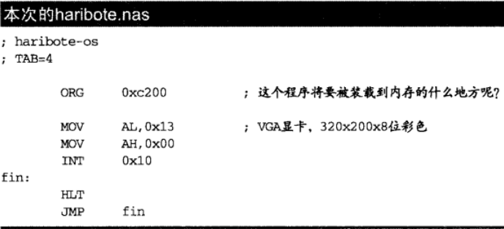
图1 增加了显示模式设置的haribote.nas
- 运行“make run”，观察效果，应如图2所示，显示一纯黑色窗口。
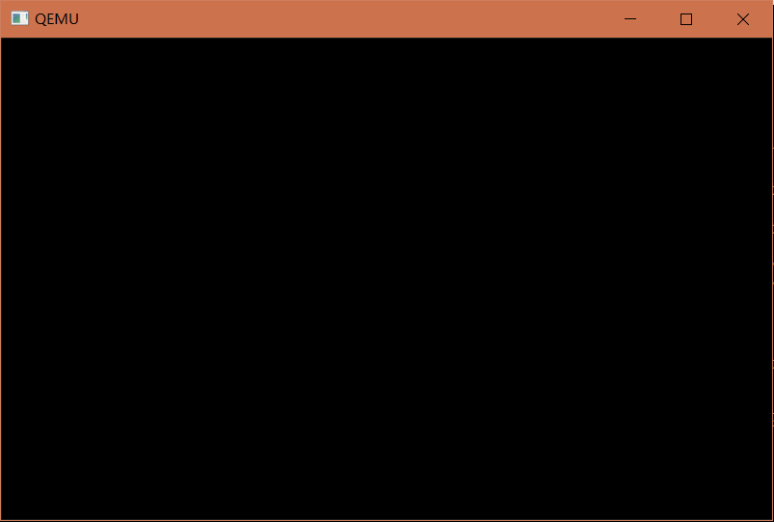
图2 IPL加载画面模式OS demo的运行效果
- 参考《30天自制操作系统》56~57页，理解如何设置显示模式（要求在最终实验报告中体现）。
- 找到光盘包中的harib00h文件夹，这次不必复制，直接用记事本打开haribote.nas，找到” MOV DWORD [VRAM],0x000a0000”，理解此指令用途（要求在最终实验报告中体现）。

答案
显示黑色窗口
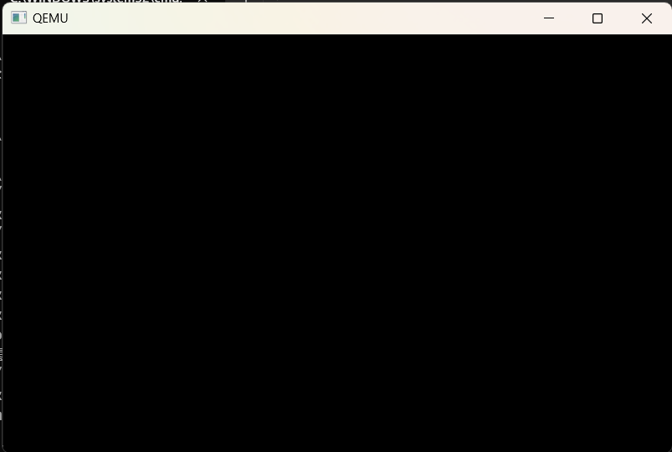
绘制白色窗口，通过使用c程序，将屏幕位置使用白色像素（15）进行染色
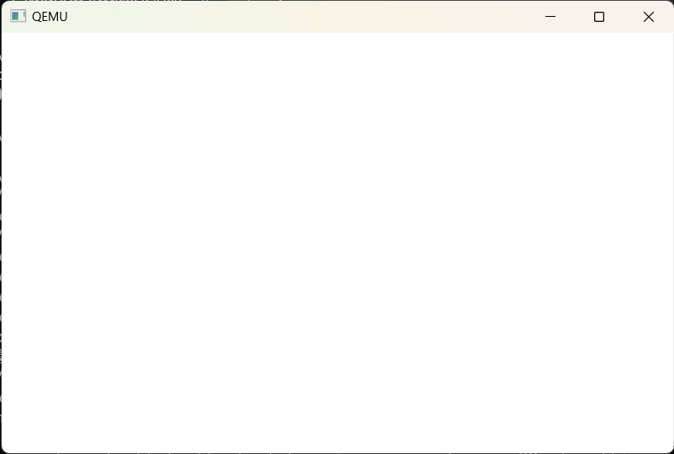
MOV DWORD [VRAM],0x000a0000
[VRAM里保存的是0xa0000。在电脑的世界里，VRAM指的是显卡内存(video RAM)，也就是用来显示画面的内存。这一块内当然可以像一般的内存一样存储数据，VRAM的功能不仅限于此，它的各个地址都对应着画面上的像素，可以利用这一机制在画面上绘制出五彩缤纷的图案。
其实VRAM分布在内存分布图上好几个不同的地方。这是因为，不同画面模式的像素数也不一样。当画面模式为OX时使用这个VRAM:而画面模式为A时可能使用那个VRAM像这样不同画面模式可以使用的内存也不一样。所以我们就预先把要使用的VRAM地址保存在BOOT INFO里以备后用。

操作系统开发

第五节 导入C语言与画面显示
内容：阅读《30天自制操作系统》第3~4天的内容及相关参考资料，理解导入C语言和画面显示的原理，运行和观察光盘中的画面显示实例。要求：读懂处理画面显示部分的C语言源程序，能进行修改，使其显示为其他画面和色彩。
目的：了解如何将汇编语言和C语言编写的部分链接在一起，形成可被IPL调用的系统程序，理解C语言调用汇编语言函数的方式，理解两种编程语言在不同层次开发中的优势和限制。
任务1 将汇编语言和C语言编写的部分链接在一起，形成可被IPL调用的系统程序。
步骤：
- 找到光盘包中的harib00i文件夹，将其复制到youpath\tolset\目录下。
- 在目录youpath\tolset\harib00i下，找到文件”bootpack.c”，用记事本打开，可观察到一个极为简单的C语言程序的源代码，用goto和标号fin实现了死循环，除此之外什么都不做。这个程序将作为示例和汇编语言编写的程序（两者都需要先编译成机器语言编码的目标程序）链接在一起，形成可被IPL调用的系统程序文件。
- 注意目录下还有“ipl10.nas”和”asmhead.nas”，其中，“ipl10.nas”用来生成启动区；” asmhead.nas”用来和第2步提到的”bootpack.c”链接（链接之前需先编译）。
- 用记事本打开文件“Makefile”，找到如下的代码段，理解下述内容：
  - 如何编译和链接上述第2、3步提到的文件（参考《30天自制操作系统》59~61页）；
  - 如何生成将被IPL调用的系统程序文件haribote.sys和磁盘映像文件haribote.img。
对a)和b)的理解可通过在下述代码空行处添加注释来表示（要求体现在实验报告中）。
ipl10.bin : ipl10.nas Makefile
$(NASK) ipl10.nas ipl10.bin ipl10.lst

asmhead.bin : asmhead.nas Makefile
$(NASK) asmhead.nas asmhead.bin asmhead.lst

bootpack.gas : bootpack.c Makefile
$(CC1) -o bootpack.gas bootpack.c

bootpack.nas : bootpack.gas Makefile
$(GAS2NASK) bootpack.gas bootpack.nas

bootpack.obj : bootpack.nas Makefile
$(NASK) bootpack.nas bootpack.obj bootpack.lst

bootpack.bim : bootpack.obj Makefile
$(OBJ2BIM) @$(RULEFILE) out:bootpack.bim stack:3136k map:bootpack.map \
bootpack.obj
# 3MB+64KB=3136KB

bootpack.hrb : bootpack.bim Makefile
$(BIM2HRB) bootpack.bim bootpack.hrb 0

haribote.sys : asmhead.bin bootpack.hrb Makefile
copy /B asmhead.bin+bootpack.hrb haribote.sys

haribote.img : ipl10.bin haribote.sys Makefile
$(EDIMG) imgin:../z_tools/fdimg0at.tek \
wbinimg src:ipl10.bin len:512 from:0 to:0 \
copy from:haribote.sys to:@: \
imgout:haribote.img
- 使用“make run”运行，观察CMD窗口中的输出的如下信息，对照第4步中的信息，理解编译和链接过程，以及系统程序文件haribote.sys和磁盘映像文件haribote.img的生成。
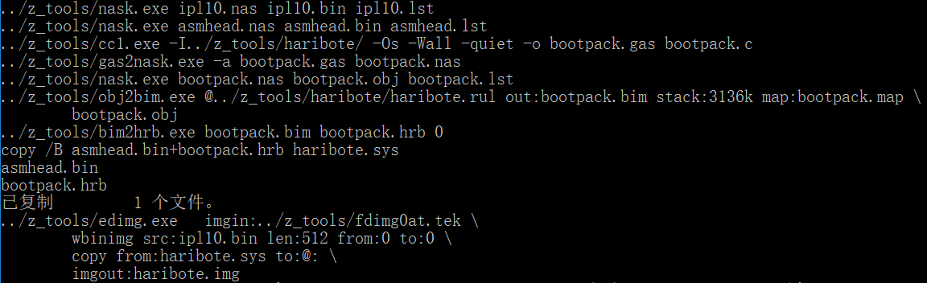
- 观察目录下新生成的内容，对照第4、5步中的信息，确认生成了预期的系统程序文件haribote.sys和磁盘映像文件haribote.img，以及与C和汇编两种语言程序编译链接相关的若干中间文件（请在实验报告中列出）。
- 关闭所有窗口。

答案
添加注释：
ipl10.bin : ipl10.nas Makefile
$(NASK) ipl10.nas ipl10.bin ipl10.lst
# 编译ipl10.bin文件，依赖于ipl10.nas和ipl10.lst文件，使用NASM工具链进行汇编
asmhead.bin : asmhead.nas Makefile
$(NASK) asmhead.nas asmhead.bin asmhead.lst
# 编译asmhead.bin文件，依赖于asmhead.nas和asmhead.lst文件，使用NASM工具链进行汇编
bootpack.gas : bootpack.c Makefile
$(CC1) -o bootpack.gas bootpack.c
# 编译bootpack.c文件，生成bootpack.gas文件，依赖于GAS2NASK规则将gas文件转换为nas文件
bootpack.nas : bootpack.gas Makefile
$(GAS2NASK) bootpack.gas bootpack.nas
# 将gas文件转换为nas文件，依赖于bootpack.gas文件，使用GAS2NASK规则将gas文件转换为nas文件
bootpack.obj : bootpack.nas Makefile
bootpack.bim : bootpack.obj Makefile
$(OBJ2BIM) @$(RULEFILE) out:bootpack.bim stack:3136k map:bootpack.map \
bootpack.obj
# 3MB+64KB=3136KB
将obj文件转换为bim文件，依赖于bootpack.obj文件，使用OBJ2BIM规则将obj文件转换为bim文件
bootpack.hrb : bootpack.bim Makefile
$(BIM2HRB) bootpack.bim bootpack.hrb 0
# 将bim文件转换为hrb文件，依赖于bootpack.bim文件，使用BIM2HRB规则将bim文件转换为hrb文件
haribote.sys : asmhead.bin bootpack.hrb Makefile
copy /B asmhead.bin+bootpack.hrb haribote.sys
# 将asmhead.bin和bootpack.hrb文件合并成haribote.sys文件，依赖于asmhead.bin和bootpack.hrb文件，使用NASM工具链进行汇编
haribote.img : ipl10.bin haribote.sys Makefile
$(EDIMG) imgin:../z_tools/fdimg0at.tek \
wbinimg src:ipl10.bin len:512 from:0 to:0 \
copy from:haribote.sys to:@: \
imgout:haribote.img
#将ipl10.bin和haribote.sys文件打包成haribote.img文件，依赖于ipl10.bin和haribote.sys文件，使用相应的工具进行打包操作

Make run 运行结果：
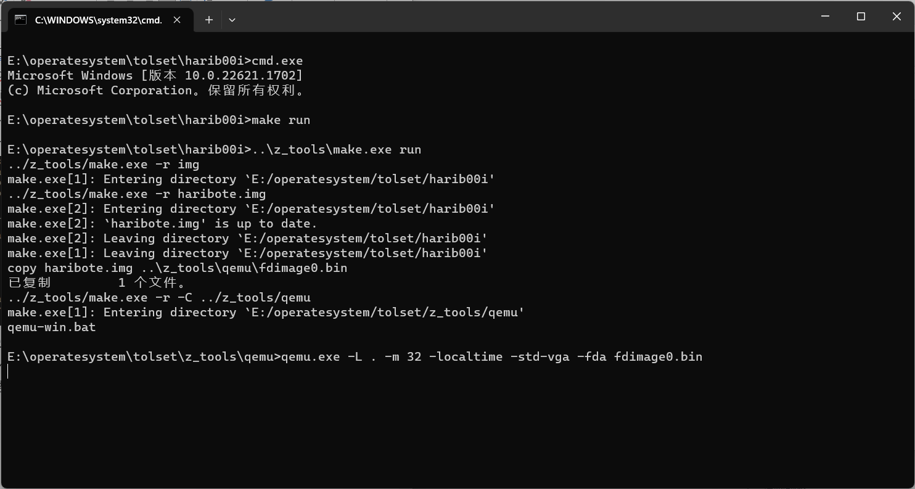
目录中的文件
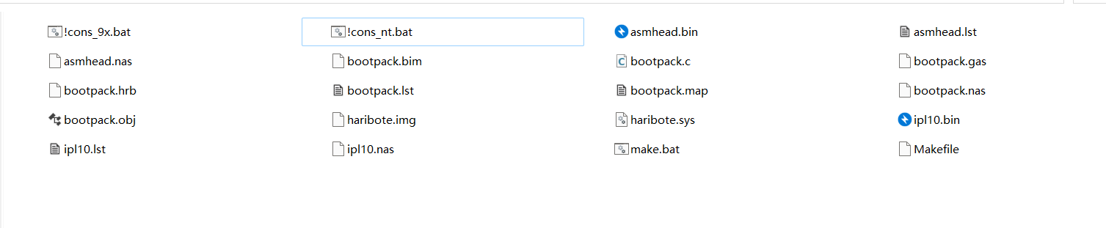
任务2 用C语言程序调用一个汇编程序的函数，实现HLT。
步骤：
- 找到光盘包中的harib00j文件夹，与harib00i进行对比观察，发现harib00j下多了一个文件”naskfunc.nas”，文件内容如下图所示，主要内容为汇编语言编写的函数_io_hlt，函数功能为执行一条HLT指令后返回。
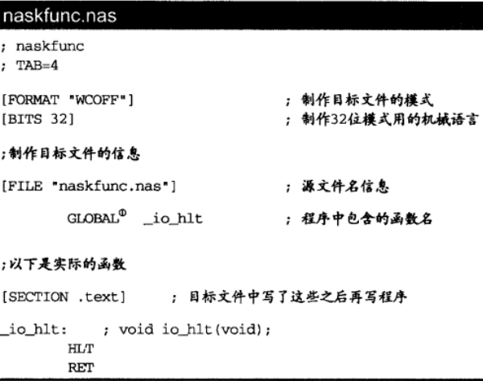
- 观察harib00j中的bootpack.c，与haribooi中的同名文件相比，多了两行代码：第1行的”void io_hlt(void);”和第5行的”io_hlt();”，如下图所示。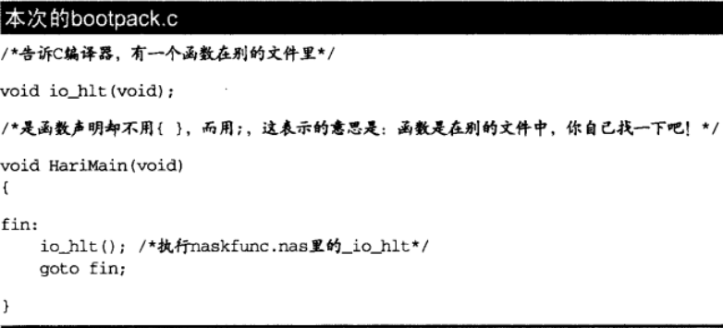其中，第1行的代码对函数io_hlt进行了声明，而第5行调用了它。这里被调用的io_hlt就是在汇编语言程序”naskfunc.nas”中定义的_io_hlt函数。
- 参考《30天自制操作系统》62页，理解C语言调用汇编语言函数的方式。
答案
在C语言中调用汇编语言函数的方式有两种：
- 使用内嵌汇编语言(Inline Assembly):内嵌汇编语言是汇编语言和C语言的一种混合语言，可以在C程序中直接嵌入汇编代码。使用内嵌汇编语言需要在C程序中使用关键字 asm,后面跟着汇编指令。
使用外部链接器(External Linker):另一种方式是使用外部链接器将C程序和汇编程序合并成一个可执行文件，然后在C程序中调用汇编程序中的函数。这种方式需要使用特定的编译器和链接器，例如GNU GCC和ld链接器。
任务3增加一个写内存的汇编语言函数，在C语言程序中调用它，向VRAM写入信息来显示画面；尝试修改C语言程序，改变写入VRAM的内容，观察显示效果的改变。
步骤：
- 找到光盘包中的harib01a文件夹，将其复制到youpath\tolset\目录下。
- 在目录youpath\tolset\harib01a下，找到文件”naskfunc.nas”，它比任务2中增加了一个_write_mem8函数的定义，用于向指定的内存地址写入数据，如下图所示：
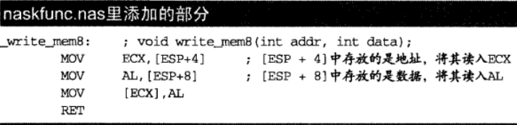。
- 打开文件” bootpack.c”，其内容如下，其中for循环的一段调用了内存写入函数write_mem8。
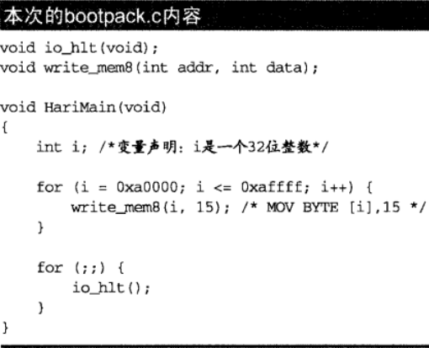。
- 使用”make run”运行，观察运行效果，此时QEMU应显示为如下的白屏窗口，亦即，我们的操作系统demo程序运行起来之后，屏幕以画面模式显示，所有像素为白色。
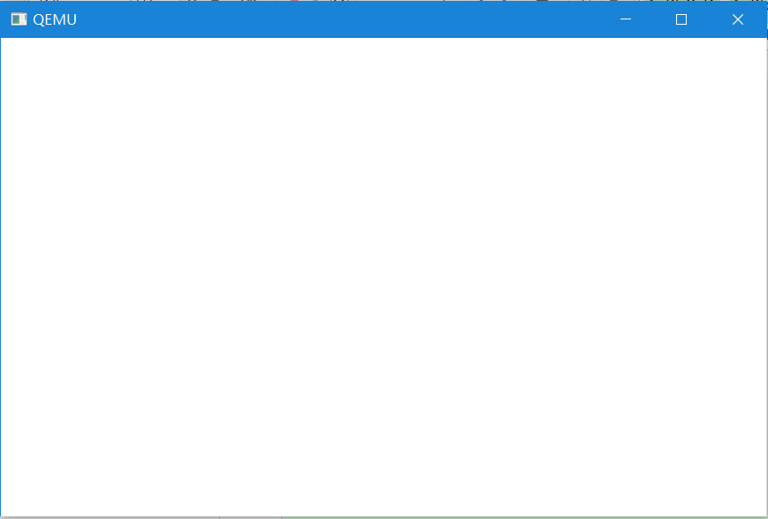
- 参考《30天自制操作系统》64~66页，理解C语言程序怎样向VRAM写入了数据，导致产生白屏显示效果（要求在实验报告中体现）。
- 重新打开” bootpack.c”，尝试将函数调用”write_mem8(i, 15)”处的参数15修改为其他值，再次运行“make run”观察显示效果的改变(要求在实验报告中体现)。
- 关闭所有窗口。
答案
Make run执行结果
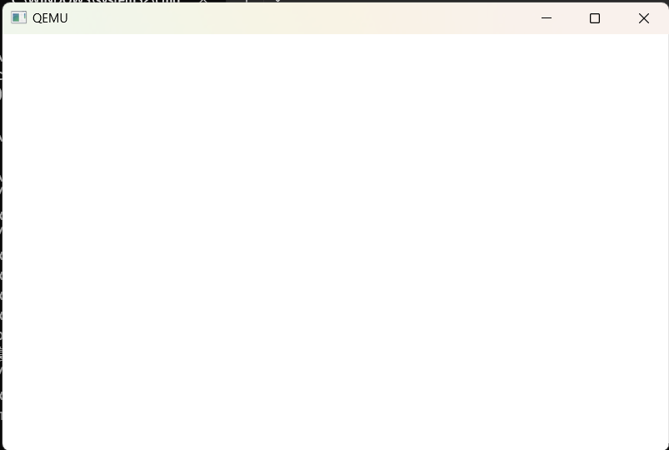
将其修改为灰色颜色：
for (i = 0xa0000; i <= 0xaffff; i++) {
write_mem8(i, 8); /* MOV BYTE [i],15 */
}

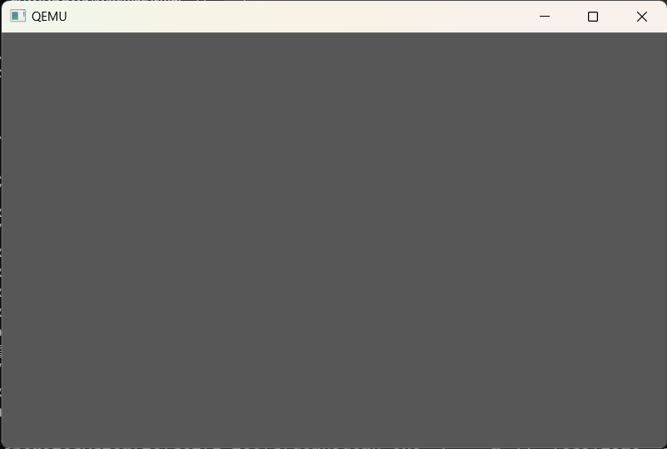
任务4 观察在屏幕显示条纹的C语言代码，修改代码，改变显示效果。
步骤：
- 找到光盘包中的harib01b文件夹，将其复制到youpath\tolset\目录下。
- 打开” bootpack.c”，比较其与harib01a中写VRAM的不同之处，参考《30天自制操作系统》67~68页，理解两种显示画面效果不同的原理（要求在实验报告中体现）。
- 更改“write_mem8”的参数，尝试不同的条纹效果。
- 尝试改的更多，比如显示一个具有个人风格的Logo，可参考以下建议进行修改：
  - 多写一些write_mem8调用；
  - 设置地址参数，在特定的地址写入特定的值；
  - 修改for循环的设置；
  - 为了效果好看，可以先设计出自己的Logo，注意先弄清楚当前显示模式的像素分辨率。
- 关闭所有窗口。

答案

初始状态：
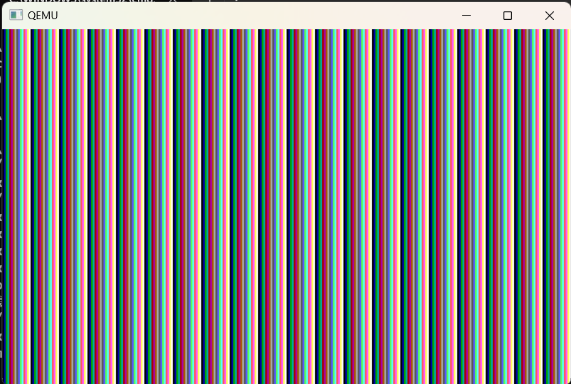

将其进行修改：

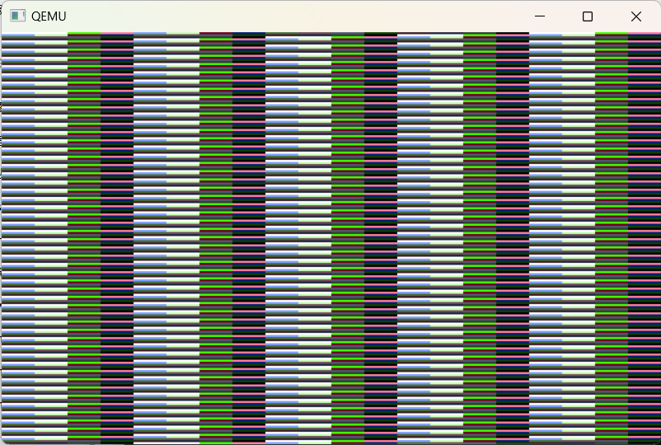

操作系统开发

第六节 绘制图形与显示文字
内容：阅读《30天自制操作系统》第4~5天的内容及相关参考资料，理解在画面显示模式下绘制图形和显示文字的原理，运行和观察光盘中的实例。要求：读懂处理图形绘制和文字显示部分的C语言源程序，能进行修改，使其显示为其他图形和文字。
目的：通过使用C语言在屏幕上绘制图形和文字，初步理解GUI如何呈现。
任务1使用C语言的指针直接写内存，替代指南5中调用汇编程序的做法。
步骤：
- 找到光盘包中的harib01c文件夹，将其复制到youpath\tolset\目录下。
- 在目录youpath\tolset\harib01c下，找到文件”bootpack.c”，用记事本打开，可观察到其中不再有write_mem8调用，而是增加了指针定义” char *p”，改用指针引用内存和写入内容，即“p = i; *p = i & 0x0f;”。
- 打开“harib01b”中的同名文件”bootpack.c”，会发现写内存部分是一样的：1）写入的地址范围都是0xa0000-0xaffff（见for循环中i的范围）；2）写入的内容都是i & 0x0f，故harib01c用指针实现了和harib01b完全相同的条纹显示效果。运行”make run”验证之。
- 对比观察harib01c~harib01e下的”bootpack.c”（功能完全相同），理解不同的指针写法。（参考《30天自制操作系统》69~75页理解，若C语言指针掌握的好，可跳过此处）
- 关闭所有窗口。
答案
Make run结果
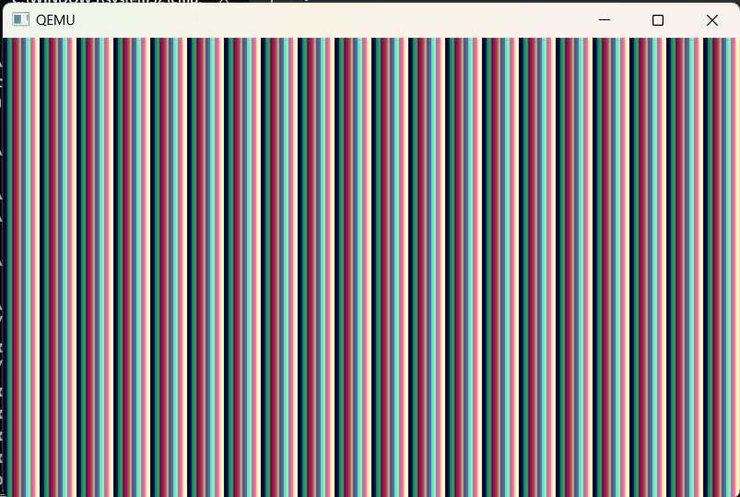
可见指针与内存写入效果一样
任务2 设定色号，理解调色板。
步骤：
- 找到光盘包中的harib01f文件夹，，将其复制到youpath\tolset\目录下。
- 在目录youpath\tolset\harib01f下，找到文件”bootpack.c”，用记事本打开，首先观察HariMain函数中写内存的部分，写法稍有变化，但写入的内存地址范围（0xa0000-0xaffff）和写入内容（i & 0x0f）都没有变，目测画面显示效果应与任务1相同。
- 运行”make run”验证，发现确实还是条纹，但条纹颜色与任务1的运行效果显著不同。
- 继续观察文件”bootpack.c”的内容，注意其比之前增加了两个函数init_palette和set_palette定义，其中init_palette首先使用RGB值定义了16种颜色，然后调用了set_palette设定系统调色板，即重新定义了系统调色板色号为0~15的前16种颜色，把系统调色板中默认的前16种颜色改为init_palette中自定义的16种颜色。故而写入显存的值虽然没变，颜色却发生了变化。
- 参考《30天自制操作系统》81~83页，理解set_palette如何调用汇编语言函数设置调色板。理解访问调色板，以及设置调色板时中断屏蔽（要求体现在实验报告中）。。
- 选择自己喜欢的颜色，修改init_palette中16种自定义颜色的RGB值（要求体现在实验报告中），运行”make run”观察效果。
- 关闭所有窗口。

答案

调色板访问步骤：
    - 首先在一连串的访问中屏中断(比如CLI)
    - 将想要设定的调色板号码写人0x03c8，紧接着，按R，G，B的顺序写人0x03c9。如果还想继续设定下一个调色板，则省略调色板号码，再按照RGB的顺序写入0x03c9就行了。
    - 如果想要读出当前调色的状态，首先要将调色的号码写人0x03c7再从0x03c9读取3次。读出的顺序就是R，G，B。如果要继续读出下一个调色板，同样也是省略调色板号码的设定，按RGB的顺序读出。
    - 如果最初执行了CLI，那么最后要执行STI。

修改并仅使用七种颜色后结果：
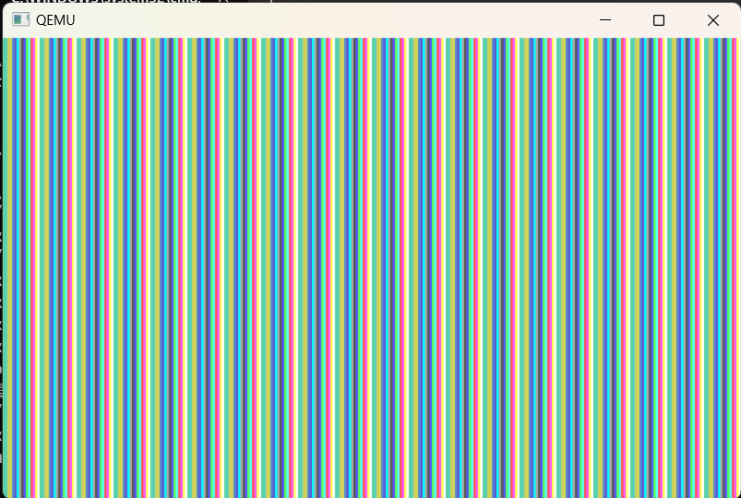
任务3绘制矩形。
步骤：
- 找到光盘包中的harib01g文件夹，将其复制到youpath\tolset\目录下。
- 在目录youpath\tolset\harib01g下，找到文件”bootpack.c”，观察其内容，注意到其中多了一个函数定义boxfill8，其功能是绘制一个实心矩形。另外，主函数HariMain中对boxfill8调用了3次，使用不同颜色在不同位置绘制了3个矩形（为方便，色号使用宏定义表示方式，宏定义也是本程序新增部分，与init_palette中颜色定义完全一致）。
- 运行”make run”，观察绘制矩形的效果。
- 修改”bootpack.c”，尝试绘制不同的颜色、大小和位置的矩形。
- 尝试编写自定义的图形绘制函数，如三角形、圆或其他形状。
- 关闭所有窗口。

答案
初始结果：
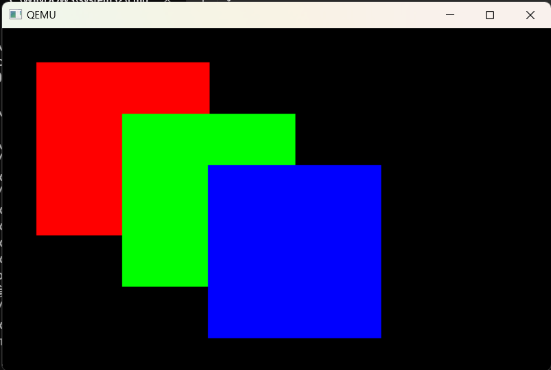
进行修改位置和颜色
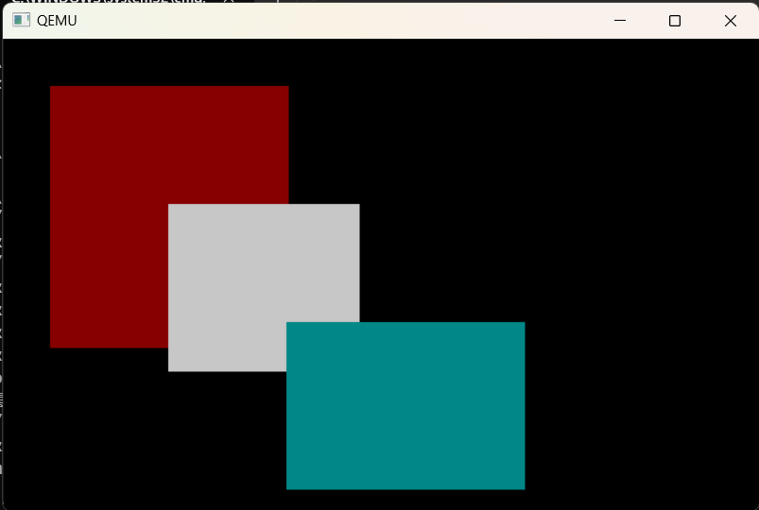
任务4 绘制基本的GUI元素。
步骤：
- 找到光盘包中的harib01h文件夹，将其复制到youpath\tolset\目录下。
- 运行”make run”，观察其效果。
- 打开” bootpack.c”，观察主函数HariMain的内容，理解其如何通过绘制多个矩形，画出了类似windows的任务条效果。
- 修改”bootpack.c”，尝试在屏幕中间画一个按钮（要求体现在实验报告中），并运行验视。
- 关闭所有窗口。

答案
初始效果：
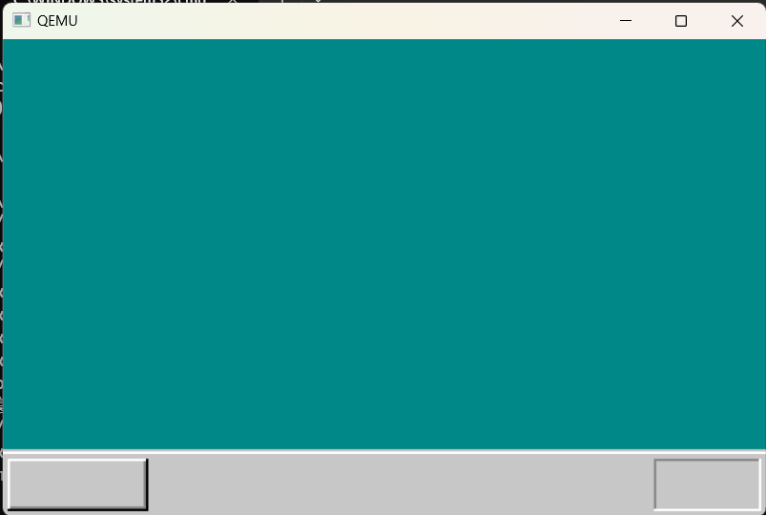
屏幕中间增加按钮
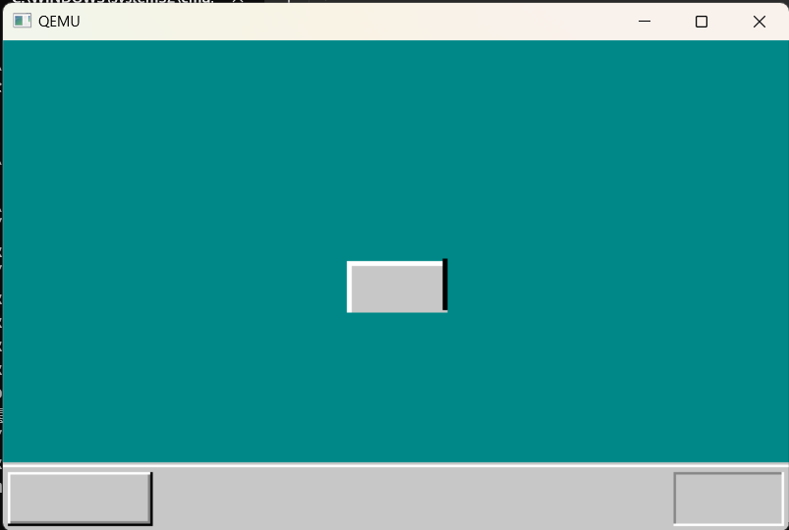
添加进度条
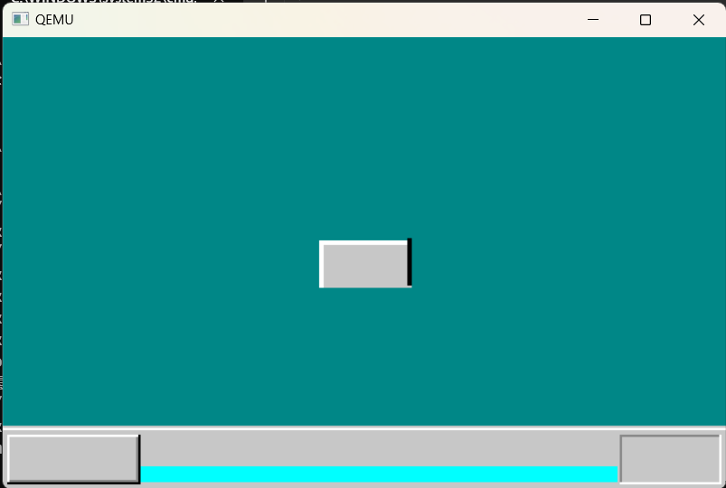
任务5 显示字符。
步骤：
- 找到光盘包中的harib02d文件夹，将其复制到youpath\tolset\目录下。
- 运行”make run”，观察其效果，会发现画面上多了一个”A”字。这个”A”字不同于字符显示模式下的文本输出，在这里是把”A”当作一副小图，逐个像素画到屏幕上的。
- 打开” bootpack.c”，观察主函数HariMain的内容，找到如下的数组定义：
表1 字体数组font_A的定义
static char font_A[16] = {
0x00, 0x18, 0x18, 0x18, 0x18, 0x24, 0x24, 0x24,
0x24, 0x7e, 0x42, 0x42, 0x42, 0xe7, 0x00, 0x00
};
这个数组描述了字符”A”的在像素点阵（如图1所示），不同字体的像素点阵不同，这是只是一种，故也可以说定义了”A”的一种字体。
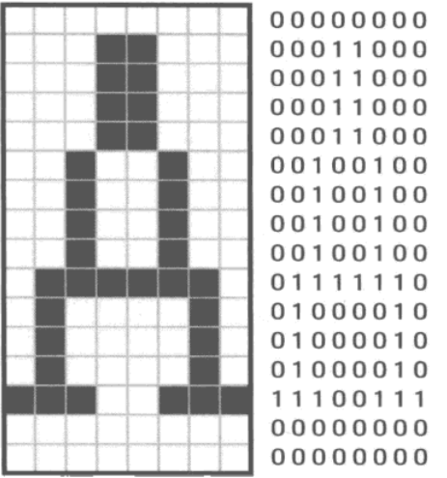
图 1 字符A的像素点阵，
注意：图1左侧为像素图，大小位16行*8列，其中黑色像素表示属于字符“A”的像素，白色像素表示背景，右侧为左侧像素图的对应的二进制表示，1表示表示属于字符“A”的像素，0表示背景。图1右侧的二进制总共16行，每行8位，与上述数组font_A[16]中的16个数据元素（数据是char型，每个8位，刚好表示一行8个像素）一一对应。
- 要求：使用像素点阵，设计一个其他的字符（仍使用16*8像素大小）的字体，在” bootpack.c”中增加对新字体的数组定义（要求体现在实验报告中）。
- 观察主函数HariMain的内容，注意其调用了函数putfont8来显示字符A，修改其位置和颜色参数，将上述第4步中自己设计和定义的新字体显示在屏幕上。
- 观察函数putfont8的内容（如表2所示），参考《30天自制操作系统》第93页理解其如何将字体数组font_A中的数据，转换成屏幕上的每一个像素点，逐点绘制在屏幕上。
表2 函数putfont8的定义
void putfont8(char *vram, int xsize, int x, int y, char c, char *font)
{
int i;
char *p, d /* data */;
for (i = 0; i < 16; i++) {
p = vram + (y + i) * xsize + x;
d = font[i];
if ((d & 0x80) != 0) { p[0] = c; }
if ((d & 0x40) != 0) { p[1] = c; }
if ((d & 0x20) != 0) { p[2] = c; }
if ((d & 0x10) != 0) { p[3] = c; }
if ((d & 0x08) != 0) { p[4] = c; }
if ((d & 0x04) != 0) { p[5] = c; }
if ((d & 0x02) != 0) { p[6] = c; }
if ((d & 0x01) != 0) { p[7] = c; }
}
return;
}
- 设计一个16*16像素的汉字字符的字体，并在主函数HariMain增加其数据定义（要求体现在实验报告中）。
- 将函数putfont8复制一份，更名为putfont16，修改其内容，使其能够正确显示第7步中设计和定义的宽高为16*16像素的汉字字体（要求体现在实验报告中）。
- 在主函数HariMain中分别调用函数putfont8和新增加的函数putfont16，在屏幕上使用不同的颜色和位置绘制自己刚刚设计和定义的两个新字体：16*8像素的普通字符字体和16*16像素的汉字字体（要求体现在实验报告中）。
- 运行”make run”，检验修改后的效果。
- 设计两个汉字”开始”，绘制在屏幕底端任务条左侧的按钮上（要求体现在实验报告中）。
- 设计几个表示时间需要的字符，绘制一个时间信息（如10：00）在屏幕底端任务条右侧显示效果为”下凹”的区域（要求体现在实验报告中）。
- 运行”make run”，检验修改后的效果。
- 关闭所有窗口。

答案

自己创建B字符
static char font_B[16] = {0x00, 0x00, 0x00, 0xf0, 0xd8, 0xd8, 0xd8, 0xf0, 0xd8, 0xd8,
0xd8, 0xf8, 0x00, 0x00, 0x00, 0x00
};
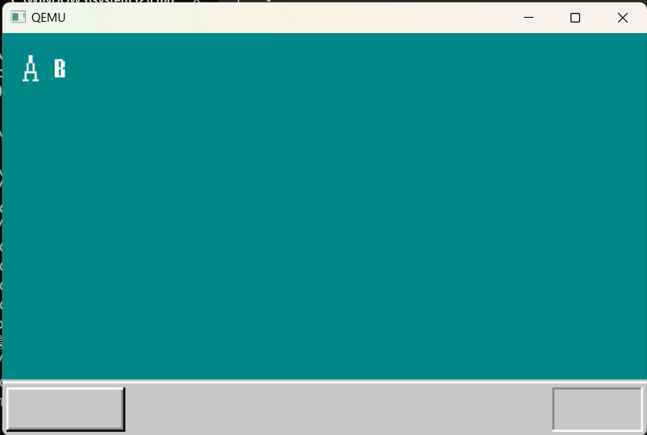

自己生成汉字字符
开始两个子的矩阵：
static char font_kai[32] = { 0xff, 0xff,
0x0c, 0x38,
0x0c, 0x38,
0x0c, 0x38,
0x0c, 0x38,
0x0c, 0x38,
0xff, 0xff,
0x0c, 0x38,
0x0c, 0x38,
0x1c, 0x38,
0x1c, 0x38,
0x38, 0x38,
0x70, 0x38,
0xe0, 0x38,
0x00, 0x00,
0x00, 0x00
};
static char font_shi[32] = { 0x70, 0xe0,
0x70, 0xfc,
0xff, 0xce,
0x6f, 0x8e,
0x6f, 0xff,
0xef, 0xc3,
0xec, 0x00,
0xff, 0xfe,
0x7f, 0x86,
0x3b, 0x86,
0x7f, 0x86,
0xef, 0xfe,
0xc3, 0x86,
0x00, 0x00,
0x00, 0x00,
0x00, 0x00
};

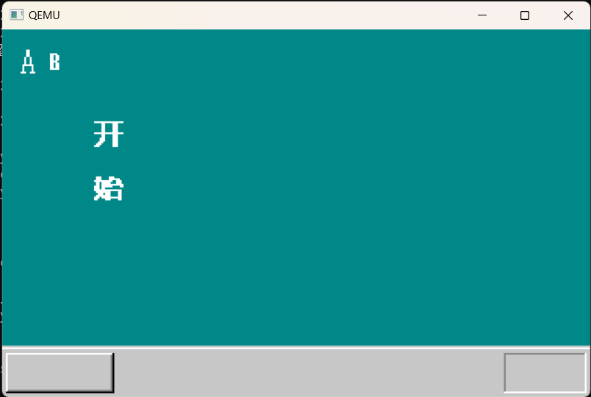
进行布局，将开始移动到左侧按钮，将时间移动到右侧框

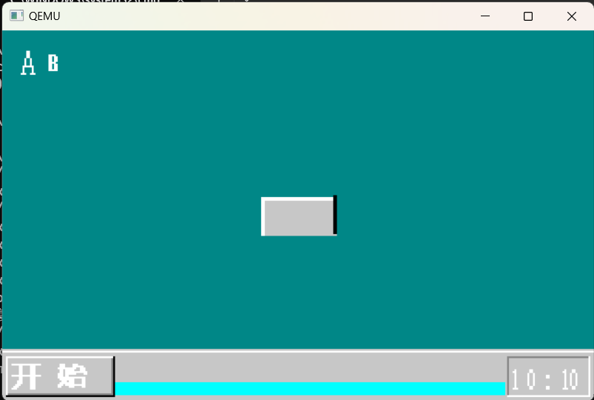

操作系统开发

第七节 调试准备与中断处理
内容：阅读《30天自制操作系统》第5~6天的内容及相关参考资料，使用显示变量值的方法来解决调试需求；显示鼠标指针，处理键盘中断，运行和观察光盘中的实例。要求：读懂处理字符串和鼠标指针显示部分的C语言源程序，能进行修改，使其显示为其他图形和文字。
目的：理解操作系统的开发需要调试，在没有调试工具的情况下如何解决问题。理解鼠标指针在屏幕上的显示与文字显示原理相同，但要实现交互，还需要实现中断处理。理解为实现中断处理进行的GDT/ IDT/PIC初始化工作，理解键盘中断处理。
任务1使用一个外部英文字库，在屏幕上输出字符串，并用这种方式来显示变量值，调试开发中的操作系统。
步骤：
- 找到光盘包中的harib02f和harib02g文件夹，将其复制到youpath\tolset\目录下。
- 在目录youpath\tolset\harib02f下，找到文件”bootpack.c”，用记事本打开，观察其内容，搜索函数“putfonts8_asc”，可找到其声明和定义，以及在HariMain主函数中的3次调用。putfonts8_asc的作用就是在屏幕上显示一个字符串，可设定位置和颜色。以后，调试系统，显示变量将用到这个函数。
- 注意HariMain主函数中没有任何字体数据定义，而putfonts8_asc函数中使用了外部数组hankaku，hankaku就是显示字符串使用的字体库数据，只包含英文和数字。这个字体库的源文件即harib02f下的” hankaku.txt”，程序中使用的的是其编译后的目标文件，hankaku相关信息和使用方法见《30天自制操作系统》94页。
- 运行“make run”，观察运行效果，3次调用，屏幕上显示了两行字符串，第2行字符串具有阴影效果，其实是用两种颜色显示了两次。
- 在目录youpath\tolset\harib02f下，运行”make run”，注意其比之前多了一行显示“scrnx=320”，这是显示了代表屏幕宽度的变量值。打开harib02f下文件”bootpack.c”，注意其显示变量值的方法（以后可使用这种方法来输出变量，调试系统）：
sprintf(s, "scrnx = %d", binfo->scrnx);
putfonts8_asc(binfo->vram, binfo->scrnx, 16, 64, COL8_FFFFFF, s);
共两行调用，第一行，调用sprintf将要输出的变量(binfo->scrnx)信息写入内存s处并格式化（"scrnx = %d"）；第二行调用putfonts8_asc将s处被写入的字符串（“scrnx=320”，%d已被替换为binfo->scrnx的值320）输出到屏幕，并设定位置和颜色。
- 关闭所有窗口。
答案
Harib02f运行结果：
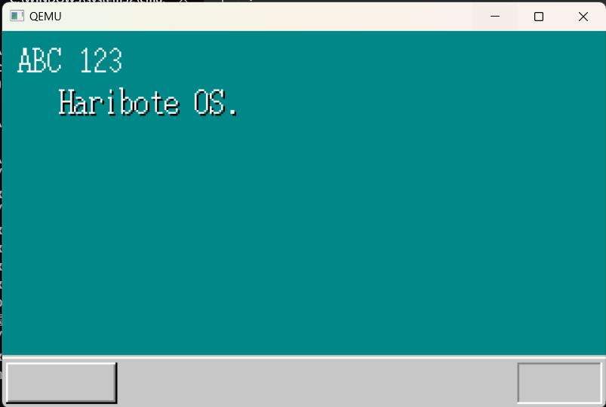
Harib02g运行结果
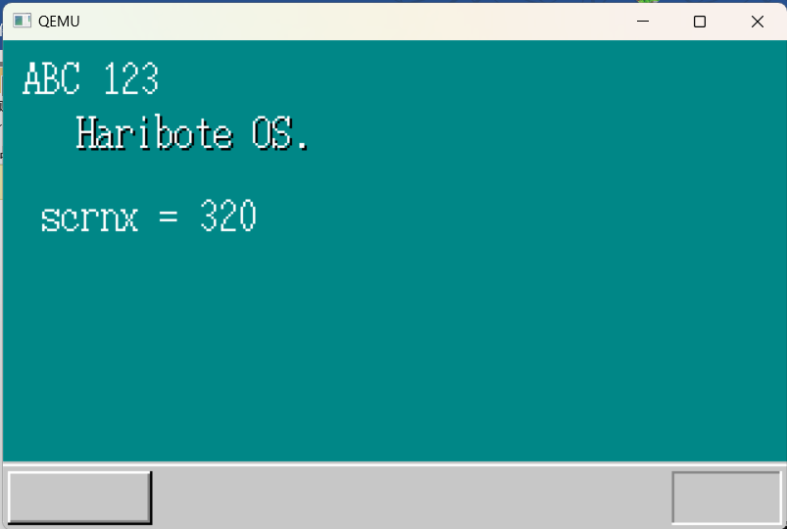
任务2 显示鼠标指针并输出指针坐标值。
步骤：
- 找到光盘包中的harib02h文件夹，将其复制到youpath\tolset\目录下。
- 运行“make run”，注意屏幕左上角显示一坐标数据，屏幕中央显示一鼠标指针，指针不能移动。
- 打开文件”bootpack.c”，观察其内容，找到函数“init_mouse_cursor8”和“putblock8_8”的定义和调用，理解其显示鼠标指针的方法与字符显示类似，即显示一张表示指针形状的小图，这张小图的数据在init_mouse_cursor8函数中定义和转换，init_mouse_cursor8把符号数据转换为位图数据，而putblock8_8将位图数据画在屏幕上。
- 尝试修改鼠标指针的形状（static char cursor变量）和位置(mx和 my变量)，修改后运行并观察其屏幕输出的改变。
- 关闭所有窗口。
答案
初始界面：
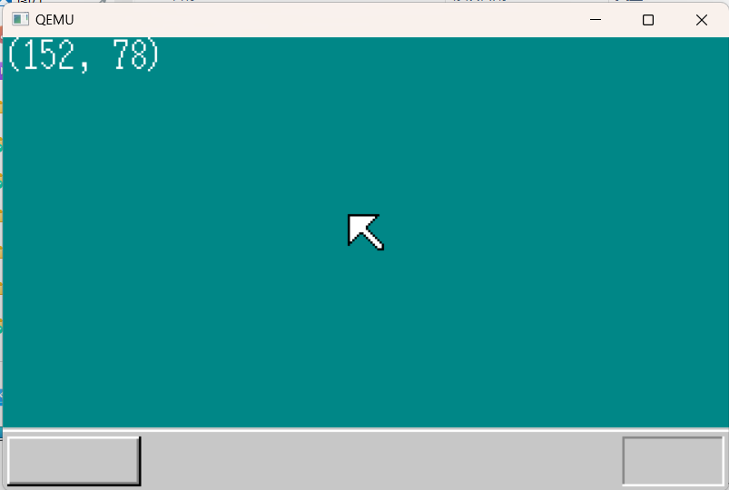
修改样式和位置后：
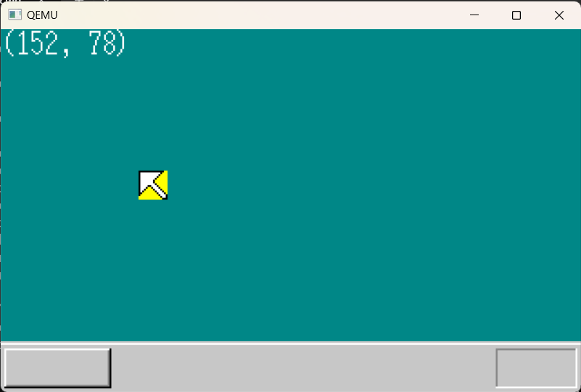
任务3理解GDT/ IDT/PIC初始化和键盘中断处理程序，为处理鼠标中断做准备。
步骤：
- 阅读《30天自制操作系统》101~107页，理解全局段号记录表GDT和中断记录表IDT的作用及其初始化。
- 阅读《30天自制操作系统》115~119页，理解可编程中断控制器PIC的作用及其初始化。
- 阅读《30天自制操作系统》119~124页，理解键盘中断处理程序。
- 将harib04a复制到tolset下运行，观察键盘中断处理效果，运行”make run”后，按任意键，屏幕将显示该键的按键编码，反映了系统对键盘中断的处理。
- 关闭所有窗口。

答案：

GDT:全局段号记录表用于描述操作系统中的全局变量的属性。它包含了系统内核中定义的所有全局变量的描述信息，包括代码段、数据段、堆栈段等。每个段都有一个唯一的段号(即GDT项),用于标识该段的属性和位置。通过GDT,操作系统可以快速地查找某个全局变量的位置和属性，从而实现高效的内存访问和管理。

IDT:中断记录表用于描述操作系统中可用的中断的属性。它包含了系统内核中定义的所有中断的描述信息，包括中断向量表、中断控制块等。通过IDT,操作系统可以快速地查找某个中断的属性和位置，从而实现高效的中断处理。
GDT的初始化：当CPU第一次执行系统代码时，会将GDT加载到内存中。GDT的大小为16字节，其中包含了四个8位的段描述符(分别为0、1、2、3),以及一个8位的标志位(用于指示是否存在空闲段)。这些段描述符用于描述系统中可用的不同类型的内存段，例如代码段、数据段、堆栈段等。标志位则用于指示系统中是否存在空闲段，以便操作系统能够更好地管理内存。

IDT的初始化：当CPU第一次执行系统代码时，会将IDT加载到内存中。IDT的大小也为16字节，其中包含了四个8位的段描述符(分别为0、1、2、3),以及一个8位的标志位(用于指示是否存在空闲段)。这些段描述符用于描述系统中可用的不同类型的中断，例如外部中断、内部中断等。标志位则用于指示系统中是否存在空闲段，以便操作系统能够更好地管理中断。
可编程中断控制器(Programmable Interrupt Controller,PIC)是一种用于控制和处理中断的硬件设备。它可以接收外部中断信号，并将其传递给CPU进行处理。在计算机系统中，中断是一种重要的机制，用于处理来自硬件设备的事件和请求。

PIC：PIC的作用是将中断信号从外部设备传递到CPU,并将中断处理程序加载到内存中。当外部设备发出中断信号时，PIC会检测到这个信号，并将其传递给CPU。CPU会暂停当前正在执行的指令，转而执行相应的中断处理程序。中断处理程序是由程序员编写的一段代码，用于处理特定的中断事件。

PIC的初始化包括以下步骤：

      - 配置PIC的输入/输出端口：PIC需要与外部设备进行通信，因此需要配置其输入/输出端口。这些端口通常包括数据总线、地址总线和控制总线等。

      - 配置PIC的寄存器：PIC的寄存器用于存储中断控制信息和中断处理程序等数据。程序员需要根据具体的PIC型号和使用场景来配置这些寄存器的值。

      - 配置PIC的优先级：PIC可以使用不同的优先级来处理不同的中断请求。程序员需要根据具体的中断事件来设置PIC的优先级。

      - 配置PIC的复位向量：当PIC被触发时，它会将CPU的状态重置为默认值。程序员需要编写一个复位向量，用于恢复CPU的状态。

键盘中断处理程序是一段计算机程序，用于响应用户在键盘上输入的按键事件。当用户按下一个键时，CPU会检测到一个中断信号，然后将这个信号传递给操作系统。操作系统会根据特定的中断处理程序来处理这个中断事件。键盘中断处理程序通常由操作系统提供，它会在系统启动时被自动加载到内存中。当CPU检测到一个键盘中断信号时，它会跳转到键盘中断处理程序所在的地址，并执行其中的代码。

键盘中断处理程序通常包括以下步骤：

    - 检测键盘中断信号：当CPU检测到一个键盘中断信号时，它会跳转到键盘中断处理程序所在的地址。

    - 获取键盘状态信息：键盘中断处理程序会使用系统调用或指令来获取当前的键盘状态信息，例如是否按下某个键、按下的时间等。

    - 处理键盘事件：根据获取到的键盘状态信息，键盘中断处理程序会执行相应的键盘事件处理代码。例如，如果用户按下了“Ctrl+C”组合键，那么键盘中断处理程序会执行“kill”命令来终止当前正在运行的进程。

    - 返回执行结果：键盘中断处理程序执行完毕后，会将执行结果返回给CPU。CPU会根据返回值来判断键盘事件是否成功处理。

运行make run再从键盘输入
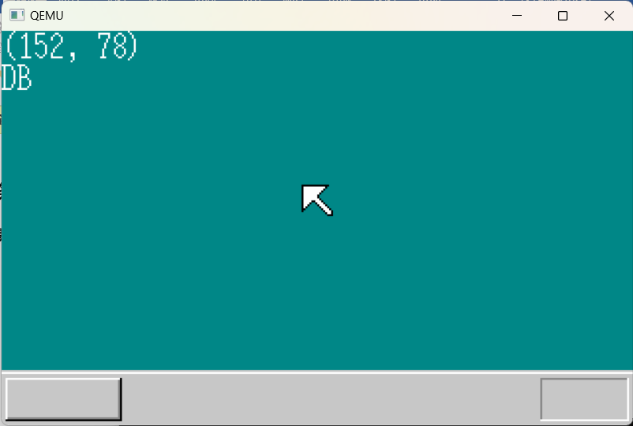

操作系统开发

第八节 激活鼠标和解读鼠标数据
内容：阅读《30天自制操作系统》第7~8天的内容及相关参考资料，理解处理鼠标中断，解析鼠标输入数据，运行和观察光盘中的实例。要求：读懂鼠标数据解读的代码段，理解如何获取鼠标数据中的移动、点击和位移量信息。
目的：理解鼠标中断处理的原理和过程。理解鼠标输入数据的解析方法。
任务1激活鼠标控制电路，激活鼠标。
步骤：
- 找到光盘包中的harib04f，将其复制到youpath\tolset\目录下。
- 运行“make run”，注意到屏幕上显示“INT 2C (IRQ-12) : PS/2 mouse”。
- 在文件int.c中查找“INT 2C (IRQ-12) : PS/2 mouse”，可定位至函数inthandler2c，这就是处理鼠标中断的地方。
- 阅读《30天自制操作系统》P138~141页，理解鼠标的激活原理，以及为什么需要激活。

答案
鼠标激活：
当用户使用鼠标进行操作时，鼠标控制器会将信号传递给操作系统。操作系统会根据这些信号通过中断来判断用户进行了何种操作，例如单击、双击、拖拽等。然后，操作系统会将这些操作转化为相应的指令，并将其发送给应用程序或系统服务，以便它们能够正确地响应用户的操作。

需要激活鼠标的原因是为了确保操作系统能够正确地识别和响应用户的操作。如果鼠标没有被激活，那么操作系统就无法检测到鼠标的变化，也就无法正确地响应用户的操作。这样会导致用户无法完成所需的任务，影响计算机的使用效率和用户体验。因此，激活鼠标是确保操作系统能够正常工作的重要一步。
运行结果：
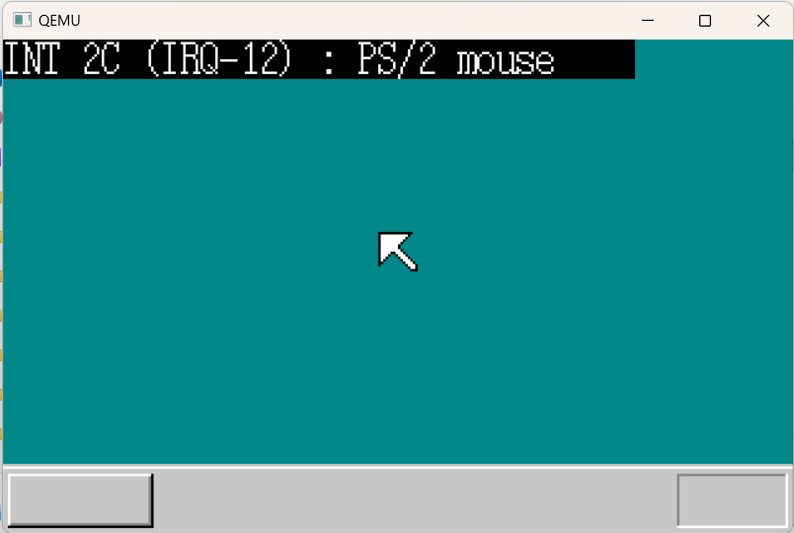
任务2 取出鼠标中断数据。
步骤：
- 找到光盘包中的harib04g文件夹，将其复制到youpath\tolset\目录下。
- 运行“make run”，在QEUM窗口上随意点击或移动，观察屏幕上数据的变化。
- 阅读《30天自制操作系统》P141~143页，理解如何取得鼠标数据。

答案
鼠标移动变化
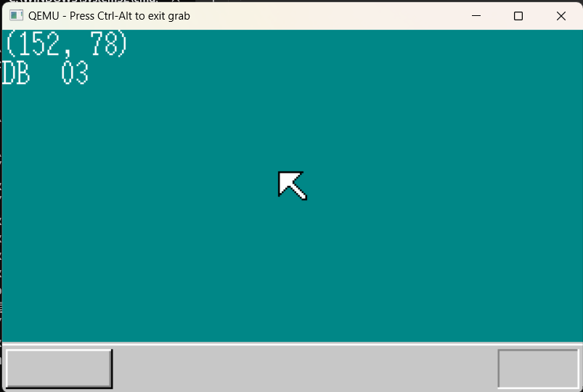

任务3解读鼠标数据，理解如何接收和解析点击/位移量等信息。
步骤：
- 找到光盘包中的harib05a文件夹，将其复制到youpath\tolset\目录下。
- 运行“make run”，点击激活QEUM窗口，随意操作键盘、鼠标，可观察到屏幕上4个数据的变化，其中1个数据属于键盘，另3个属于鼠标。
- 阅读《30天自制操作系统》P144~146页，理解如何解读鼠标数据。
- 找到光盘包中的harib05c文件夹，将其复制到youpath\tolset\目录下。
- 运行“make run”，点击激活QEUM窗口，通过移动和点击鼠标，观察到屏幕上数据的变化，相比harib05a，harib05c反映的信息更清晰，更显示哪个键被按下了：方括号中的”lcr”3个字母代表左中右键，哪个被按下就会显示大写；而lcr后跟随的两个数字则是鼠标的位移量，。
- 阅读《30天自制操作系统》P148~150页，理解如何更清晰地解读鼠标数据。

答案
harib05a中鼠标键盘显示
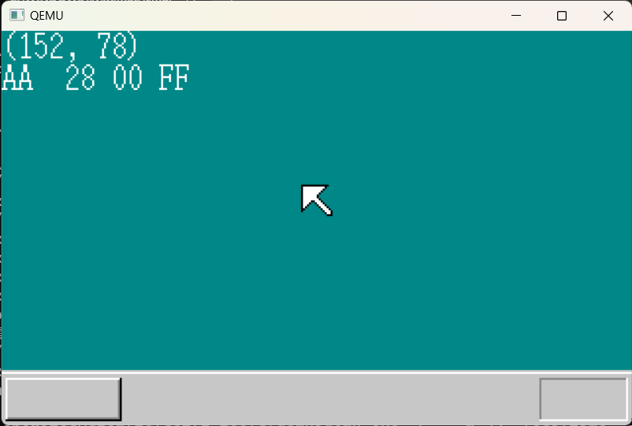
harib05c中鼠标键盘显示
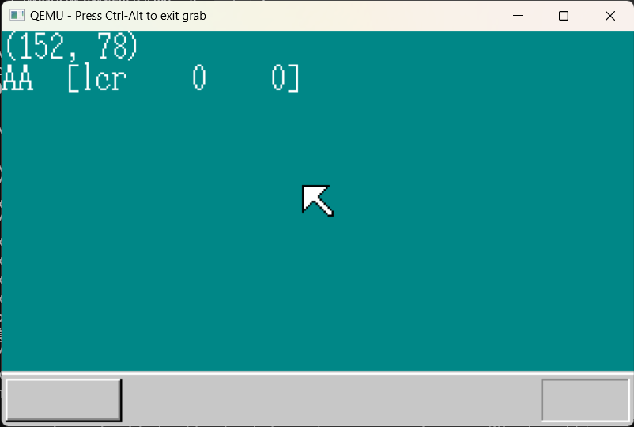
任务4移动鼠标指针。
步骤：
- 找到光盘包中的harib05d文件夹，将其复制到youpath\tolset\目录下。
- 运行“make run”，点击激活QEUM窗口，随意移动鼠标，可观察到鼠标指针的同步移动。
- 阅读《30天自制操作系统》P151~152页，理解屏幕上的鼠标指针如随鼠标移动而移动。

答案：
运行结果：

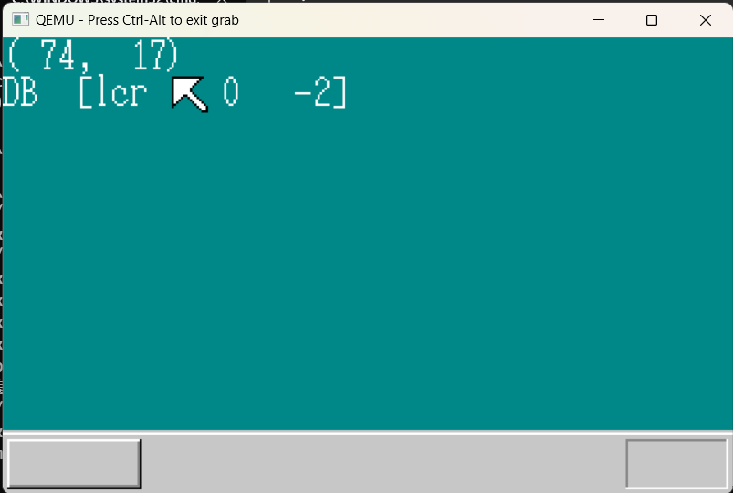
当鼠标进行移动时，在中断程序中通过fifo8_put(&mousefifo, data); 对鼠标位置进行重新设置

操作系统开发

第九节 内存管理和叠加处理
内容：阅读《30天自制操作系统》第9~10天的内容及相关参考资料，理解内存管理和叠加处理，运行和观察光盘中的实例。要求：读懂内存管理和叠加处理的代码段，理解如何在鼠标移动时重绘画面。
目的：理解内存管理和叠加处理的原理。
任务1实现内存管理。
步骤：
- 找到光盘包中的harib06d，将其复制到youpath\tolset\目录下。
- 运行“make run”，注意到屏幕上比之前多显示了一行信息：“memory 32MB free : 29304KB”, 这是PC模拟器程序QEMU所模拟的计算机系统的物理内存大小与当前空闲内存大小。
- 阅读《30天自制操作系统》P172~180页，结合” bootpack.c”中关于内存管理的代码，理解如何使用位示图法和空闲表法来管理内存，学习如何使用C语言实现这些方法。

答案
运行结果：
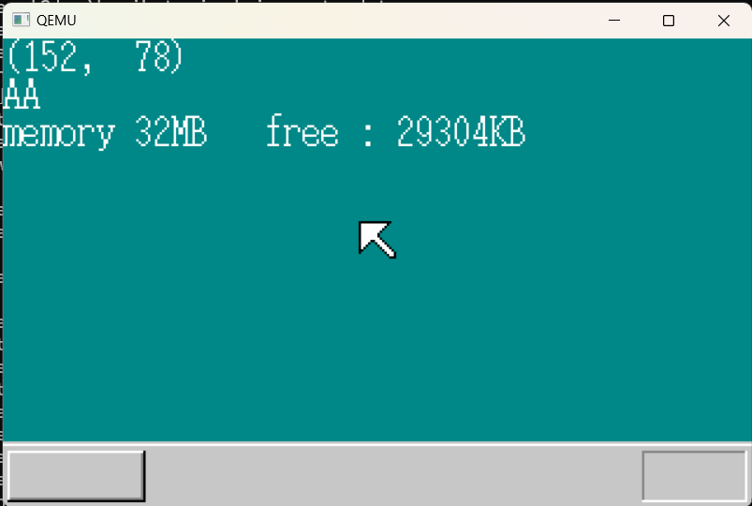
空闲表发管理内存
struct FREEINFO {
unsigned int addr, size;
};

struct MEMMAN {
int frees, maxfrees, lostsize, losts;
struct FREEINFO free[MEMMAN_FREES];
};

void memman_init(struct MEMMAN *man);
unsigned int memman_total(struct MEMMAN *man);
unsigned int memman_alloc(struct MEMMAN *man, unsigned int size);
int memman_free(struct MEMMAN *man, unsigned int addr, unsigned int size);

首先定义一个空闲内存段结构，再在整个内存结构体中，定义一个空闲链表，该链表维护一个空闲内存段，首先使用void memman_init(struct MEMMAN *man);进行初始化内存，使用unsigned int memman_total(struct MEMMAN *man);计算内存总大小，
使用unsigned int memman_alloc(struct MEMMAN *man, unsigned int size);进行内存的分配
使用int memman_free(struct MEMMAN *man, unsigned int addr, unsigned int size);进行内存的释放，若能进行合并的内存进行合并，否则将其增加到空闲表中。

任务2 画面叠加处理。
步骤：
- 找到光盘包中的harib07d文件夹，将其复制到youpath\tolset\目录下。
- 运行“make run”，在QEUM窗口上随意移动鼠标，与harib05d版本比较，鼠标移动时，屏幕画面的显示情况。
- 阅读《30天自制操作系统》P185~199页，理解画面叠加处理的原理，理解叠加处理与内存管理的关系。

答案
harib07d
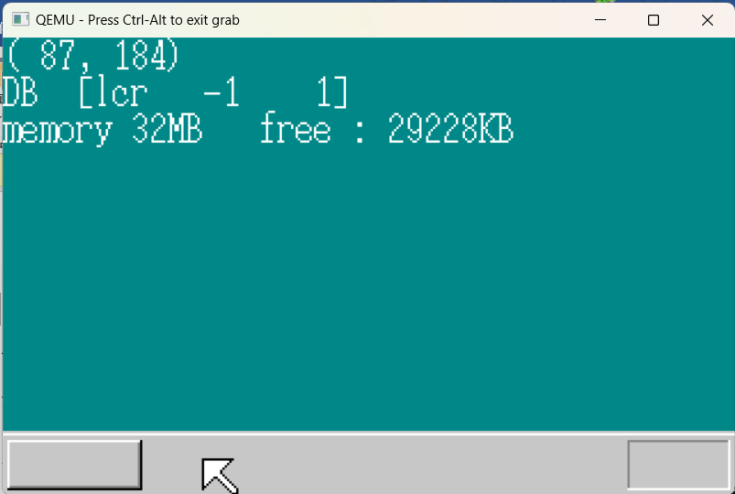
harib05d
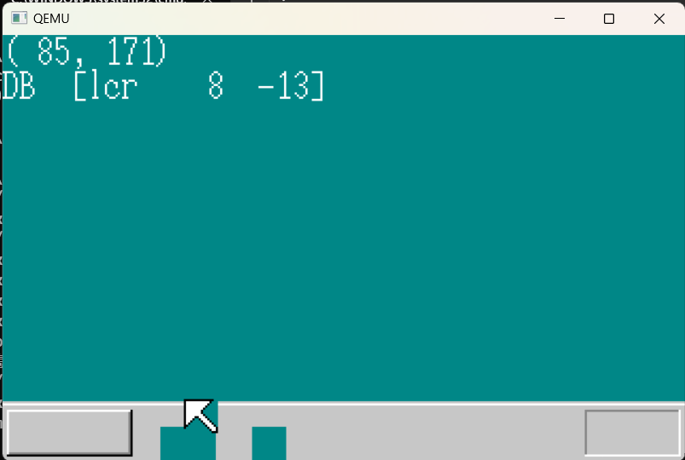
- 画面叠加处理的原理，理解叠加处理与内存管理的关系。

通过对比可以发现，在初始并未进行画面重叠，而仅仅是将新画面进行覆盖操作，而画面重叠则是通过添加图层，每个图案在不同的图层上显示，所有图层叠加在一起一同构成最终看到的画面显示。最上面的小图层用来描述鼠标指针，它下面的几张图层是用来存放窗口，而最下面的一张存放桌面壁纸。同时，还要通过移动图层的方法实现鼠标指针的移动以及窗口的移动。
struct SHEET {
unsigned char *buf;
int bxsize, bysize, vx0, vy0, col_inv, height, flags;
}; // 定义图层结构
struct SHTCTL {
unsigned char *vram;
int xsize, ysize, top;
struct SHEET *sheets[MAX_SHEETS];
struct SHEET sheets0[MAX_SHEETS];
};// 定义整体结构
在显示时，只有当最上层没有颜色时，才依次向下进行查询其下的图层，最后进行显示
画面叠加处理是指在一个屏幕上同时显示多个图像或视频的过程。在计算机图形学中，叠加处理通常使用双缓冲技术来实现。

双缓冲技术的原理是将屏幕分为两个缓冲区，一个用于当前正在绘制的图像或视频，另一个则作为备用缓冲区。当第一个缓冲区绘制完毕后，将其内容复制到第二个缓冲区中，然后再将新的图像或视频绘制到第一个缓冲区中，以此类推。这样可以避免在屏幕上出现闪烁或撕裂的现象。

与内存管理的关系在于，双缓冲技术需要额外的内存来存储两个缓冲区的内容。因此，在使用双缓冲技术进行画面叠加处理时，需要合理地管理内存资源，以避免内存不足或内存泄漏等问题。

操作系统开发

第十节 制作窗口
内容：阅读《30天自制操作系统》第10~11天的内容及相关参考资料，理解鼠标显示和窗口显示，运行和观察光盘中的实例。要求：读懂鼠标显示和窗口显示的代码段，理解如何在鼠标移动时重绘画面。
目的：理解鼠标显示和窗口显示的原理。
任务1鼠标显示的问题。
步骤：
- 找到光盘包中的harib07d,harib08a，将其复制到youpath\tolset\目录下。
- 运行harib07d 中的“make run”，发现鼠标不能移动完全移动到屏幕右侧, 在harib08a中，可以看到在鼠标光标可以移动屏幕右侧，并解释原因
- 阅读《30天自制操作系统》P201~202页，结合” bootpack.c”中关于鼠标光标控制代码，理解如何使用程序对光标显示进行设置，学习如何使用C语言实现这些方法。
答案
- 在harib07d中可以看到其光标不能完全移动到屏幕右侧
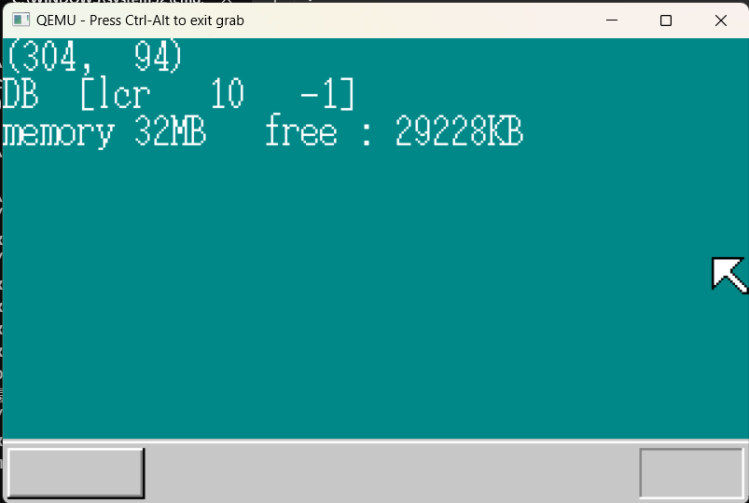
- 通过对代码进行修改，可以发现在harib08a中可以看到光标可以完全移动到屏幕右侧，但当移动到右侧时，其会在左侧进行出现
修改的代码：
if (mx > binfo->scrnx - 1) {
mx = binfo->scrnx - 1;
}
if (my > binfo->scrny - 1) {
my = binfo->scrny - 1;}
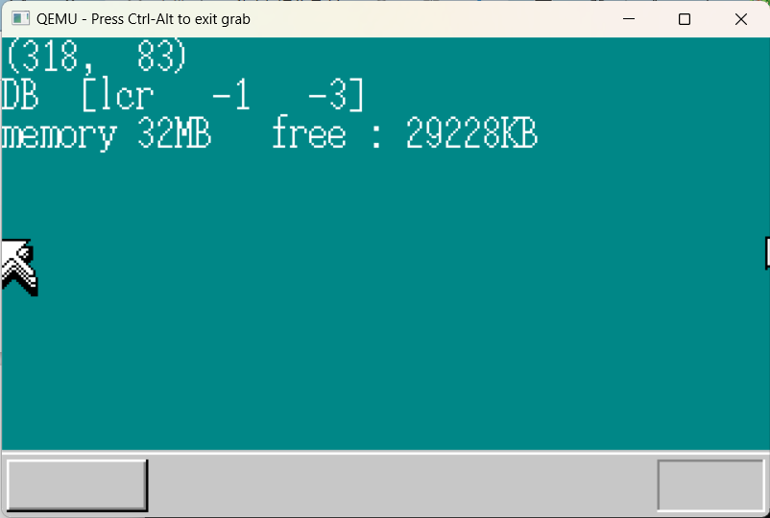
- 其原因主要是：当鼠标超过右边界时，将边界的值直接赋值给鼠标左上角的坐标，让鼠标可以隐藏在右边。分析如下：图层移动时，会调用sheet_slide函数，这个给函数内部调用sheet_refreshsub函数对指定范围刷新。而鼠标的坐标经过修正，老图层的起始位置在合理范围内，在sheet_refreshsub函数中，根据像素点的计算赋值(给一维数组赋值),刷新后的像素点后往后移动16，使用一维数组存储二维数据，超过右边的数据会被放到对应下一行的位置，所以刷新的时候就会在左边显示处鼠标的图案。
任务2显示窗口。
步骤：
- 找到光盘包中的harib08d，将其复制到youpath\tolset\目录下。
- 观察到sheet.c中sheet_refreshsub函数中通过对图层超出屏幕部分做出限定来控制输出
- 理解如何控制图层在屏幕进行限制输出，学习如何使用C语言实现这些方法。
答案
- 通过在图层刷新控制代码中，对图层超出屏幕大小进行限制，来进行屏幕的输出
bx0 = vx0 - sht->vx0;
by0 = vy0 - sht->vy0;
bx1 = vx1 - sht->vx0;
by1 = vy1 - sht->vy0;
if (bx0 < 0) { bx0 = 0; }
if (by0 < 0) { by0 = 0; }
if (bx1 > sht->bxsize) { bx1 = sht->bxsize; }
if (by1 > sht->bysize) { by1 = sht->bysize; }
可以看到屏幕上已经不存在当鼠标在最右侧时会跑到最左侧。
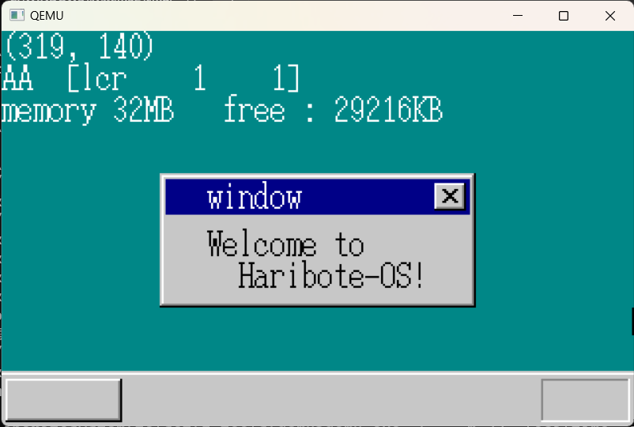
任务3 消除闪烁
步骤：
- 找到光盘包中的harib08g，将其复制到youpath\tolset\目录下。
- 在上题中，在make run之后可以观察到背景的闪烁，在该文件中的sheet.c文件中，对其进行修改，来达到不闪烁的要求，并解释为什么闪烁以及sheet_refreshsub函数的含义
- 理解为何屏幕会进行闪烁，学习如何使用C语言实现这些方法。
答案
原因：窗口图层刷新是因为窗口的内容有变化，所以要在画面上显示变化后的新内容。基本上来讲, 可以认为其他图层的内容没有变化。导致人眼看到闪烁
(1). sheet_refreshsub函数的参数解释
sheet_refreshsub(struct SHTCTL *ctl, int vx0, int vy0, int vx1, int vy1, int h0, int h1)

参数ctl是管理图层的结构体，参数vx0,vy0,vx1,vy1是指定刷新的区域，这里的坐标是相对于整个画面的坐标，参数h0是需要刷新的最低图层的高度，参数h1是需要刷新的最高图层的高度。
消除闪烁后make run后的结果
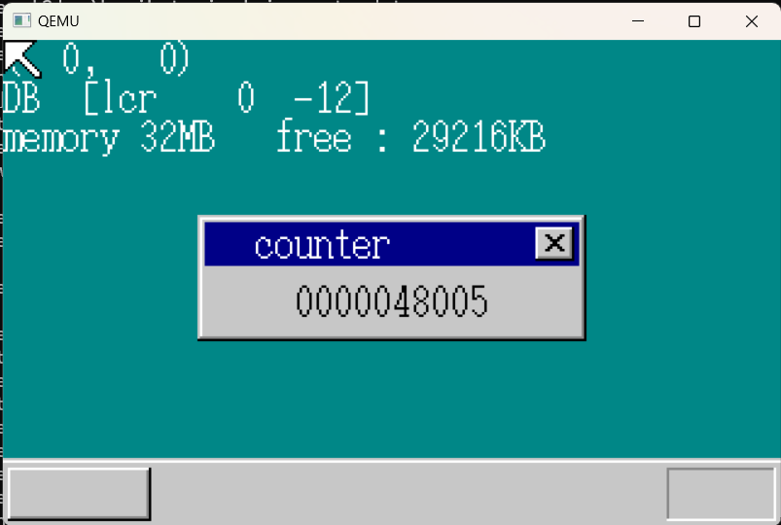

操作系统开发

第十一节 定时器（1）
内容：阅读《30天自制操作系统》第9~10天的内容及相关参考资料，理解内存管理和叠加处理，运行和观察光盘中的实例。要求：读懂内存管理和叠加处理的代码段，理解如何在鼠标移动时重绘画面。
目的：理解内存管理和叠加处理的原理。
任务1使用定时器
步骤：
- 找到光盘包中的harib09a，将其复制到youpath\tolset\目录下。
- 理解定时器的设置与初始化。
- 学习如何使用C语言实现这些方法。
答案
首先在通过out对定时器进行初始化，通过设置其频率间接的设置中断时间。当设置频率为11932时，此时其周期恰好是10ns，将11932换算为16进制，此时其为0x2e9c通过
io_out8(PIT_CTRL, 0x34); //IRQ0的中断周期变更
io_out8(PIT_CNT0, 0x9c); // AL=中断周期的低8位
io_out8(PIT_CNT0, 0x2e); // AL=中断周期的高8位
可对其进行设置中断周期
任务2计量时间。
步骤：
- 找到光盘包中的harib09b，将其复制到youpath\tolset\目录下。
- 运行“make run”，注意到屏幕上比之前多显示了一行信息：“memory 32MB free : 29304KB”, 这是PC模拟器程序QEMU所模拟的计算机系统的物理内存大小与当前空闲内存大小。
- 理解如何使用定时器产生计数值，学习如何使用C语言实现这些方法。

答案：
通过在time.c中设置时间变量，先进行初始化该定时器，再在中断处理函数中设置每次中断（10ns）计数值加1，同时在bootpack.h中将该文件中的timectl变量拓展到bootpack文件中，在将其输出到屏幕上

void inthandler20(int *esp)
{
io_out8(PIC0_OCW2, 0x60);
timerctl.count++; //每次中断计数值加一，每隔10ns中断一次
return;
}
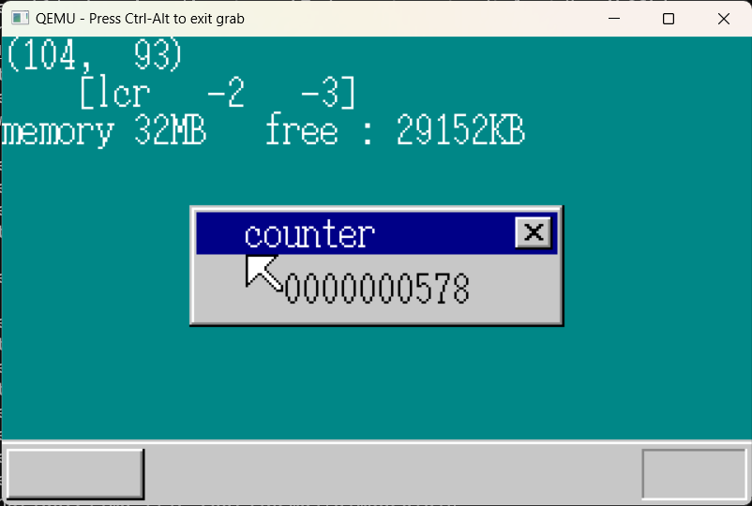
任务3 超时功能
步骤：
- 找到光盘包中的harib09c，将其复制到youpath\tolset\目录下。
- 理解cpu超时原理，以及定时器对程序的通知策略。
- 理解如何使用定时器来实行cpu的超时原理，学习如何使用C语言实现这些方法。
答案：
首先在结构体TIMERCTL中添加剩余时间，当该剩余时间为0时便通知进程。同时为了防止cpu操作紊乱，当进程在工作时进行关中断处理，当完成然后才进行开中断，再进行超时处理。
实验结果
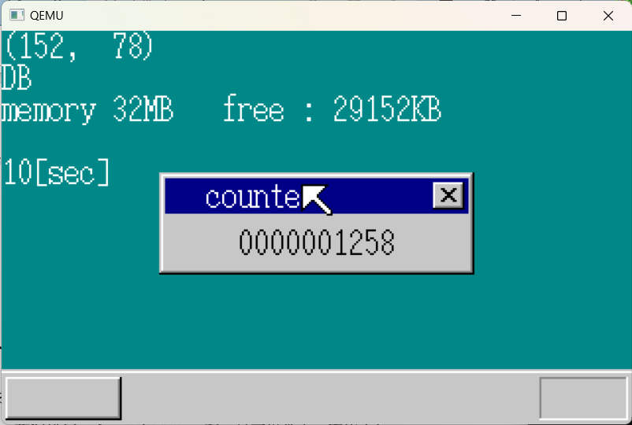

操作系统开发

第十二节 定时器（2）
内容：阅读《30天自制操作系统》第9~10天的内容及相关参考资料，理解内存管理和叠加处理，运行和观察光盘中的实例。要求：读懂内存管理和叠加处理的代码段，理解如何在鼠标移动时重绘画面。
目的：理解内存管理和叠加处理的原理。
任务1重新调整FIFO缓冲区（1）
步骤：
- 找到光盘包中的harib10b，将其复制到youpath\tolset\目录下。
- 理解简化三个缓冲区的方法，并进行解释。
- 理解如何对三个FIFO缓冲区进行简化，学习如何使用C语言实现这些方法。
答案
由于其都是向一个对象发送数据，因此，为了区分发送者，不必非要使用三个不同的管道来进行区分，可以使用不同的发送数据进行区分。通过设置不同的数据，便可以分辨出哪个定时器超时。分别设置其传入的数据为10,3,1。同时在接受者处进行修改代码
Make run
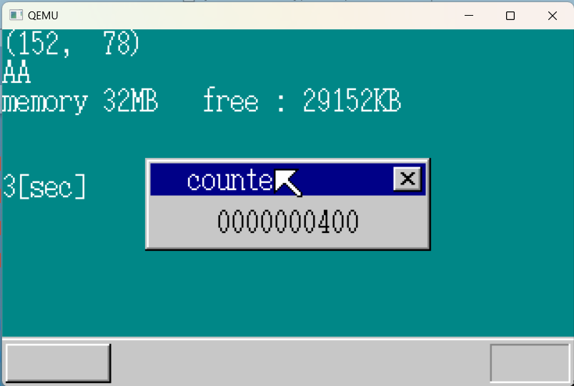
任务2测试性能。
步骤：
- 找到光盘包中的harib10c，将其复制到youpath\tolset\目录下。
- 理解为何要在开始3s后将count设置为0，同时对比两种方式的性能
- 理解如何进行性能的对比，以及消除误差的方法，学习如何使用C语言实现这些方法。
答案：
由于开始的三秒受系统波动较大，此时为了更加准确，可以舍弃开始的三秒，因此在三秒之后开始计数，此时设置count=0相对于进行在3s时进行重置。
为了减小误差，在运行时不使用鼠标和键盘，来减少误差的形成。
通过对比，可以发现优化后的FIFO缓冲块了23610个数，提升非常明显
任务3 重新调整FIFO缓冲区（2）
步骤：
- 找到光盘包中的harib10g，将其复制到youpath\tolset\目录下。
- 理解如何进一步优化，将之前的鼠标和键盘中断一起整合，同时对性能进行测试
- 理解进一步优化FIFO缓冲区的策略，学习如何使用C语言实现这些方法。
答案
通过将其整合，共同使用同一个FIFO缓冲区进行中断处理，通过使用传入的第一个数据进行处理，但由于键盘和鼠标中断传入的数据是char类型而非int类型，需要将鼠标和键盘的中断进行修改，将其内容变为int类型。在显示时，再将int类型恢复为char类型。
在接受时进行转化
if (256 <= i && i <= 511) {
sprintf(s, "%02X", i - 256);
putfonts8_asc_sht(sht_back, 0, 16, COL8_FFFFFF, COL8_008484, s, 2);
} else if (512 <= i && i <= 767) { if (mouse_decode(&mdec, i - 512) != 0) {
sprintf(s, "[lcr %4d %4d]", mdec.x, mdec.y);
if ((mdec.btn & 0x01) != 0) {
s[1] = 'L';
}
if ((mdec.btn & 0x02) != 0) {
s[3] = 'R';
}
if ((mdec.btn & 0x04) != 0) {
s[2] = 'C';
}
putfonts8_asc_sht(sht_back, 32, 16, COL8_FFFFFF, COL8_008484, s, 15);
make run结果
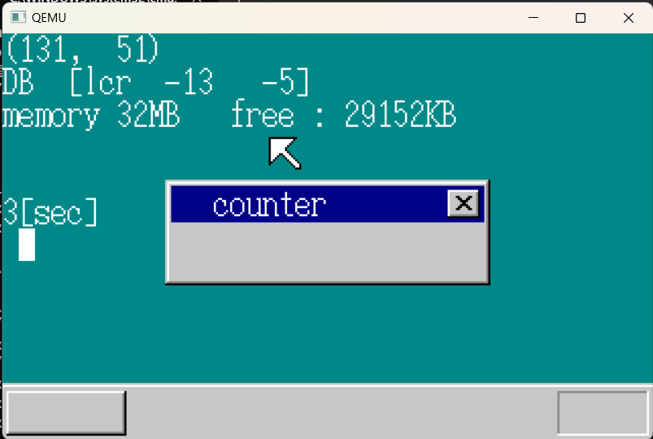

操作系统开发

第十三节 高分辨率及键盘输入
内容：阅读《30天自制操作系统》第9~10天的内容及相关参考资料，理解内存管理和叠加处理，运行和观察光盘中的实例。要求：读懂内存管理和叠加处理的代码段，理解如何在鼠标移动时重绘画面。
目的：理解内存管理和叠加处理的原理。
任务1提高分辨率
步骤：
- 找到光盘包中的harib11d，将其复制到youpath\tolset\目录下。
- 理解修改分辨率的方法，了解VESA相关知识。
- 理解如何进行设置分辨率以适配显卡，学习如何使用C语言实现这些方法。

答案：
通过在asmhead.nas中给AX进行赋值，其中AH=0，AL=画面模式号码，这是基础显示模式。如果要切换到VESA模式，需要给AX=0x4f02，BX=画面模式号码。通过设置显示模式，来进行显卡的适配，
VESA是由于不同显卡厂商的设定方法不相同，为了尽可能使用同一套方法对不同显卡进行适配，显卡厂商联合起来组建了VESA协会，来使用一个方法通过进行参数的改变来使用大多数的显卡。
显示结果
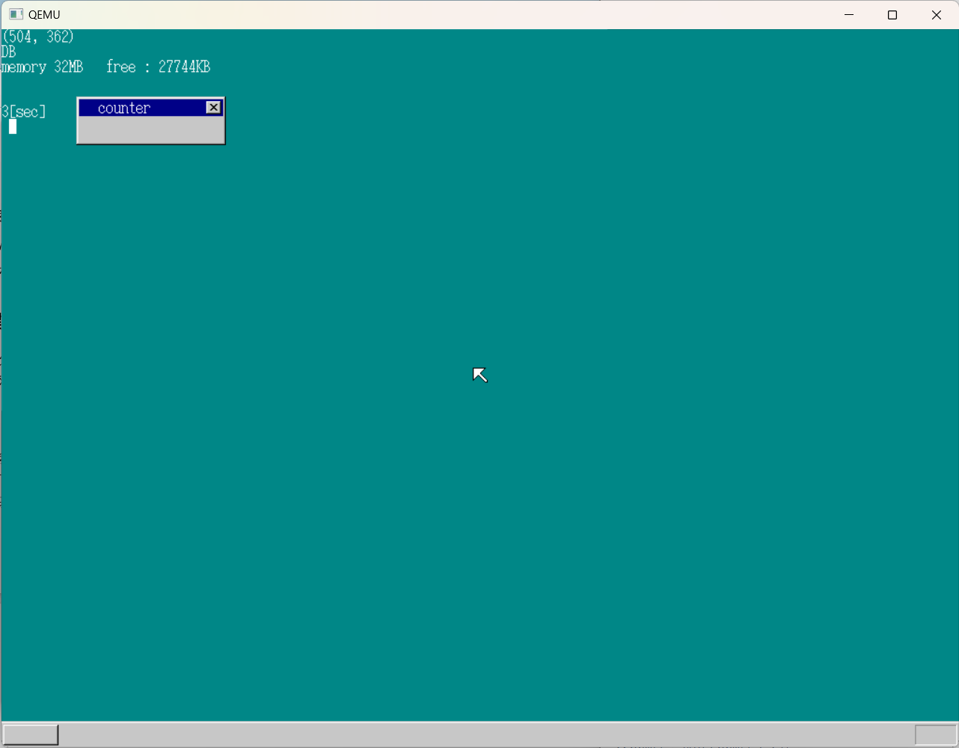
任务2键盘输入。
步骤：
- 找到光盘包中的harib11f，将其复制到youpath\tolset\目录下。
- 理解按键产生中断号与字符之间的对应关系，通过修改其显示内容，将按键中断号显示修改为其对应字符。理解按键与字符对应的效果。
- 理解按键中断与字符之间的转化，学习如何使用C语言实现这些方法。
答案
在bootpack.c中，通过建立一个对应表，当按键中断到来时，通过中断号来对应表中的内容，实现了简洁对应
符号对应表
static char keytable[0x54] = {
0, 0, '1', '2', '3', '4', '5', '6', '7', '8', '9', '0', '-', '^', 0, 0,
'Q', 'W', 'E', 'R', 'T', 'Y', 'U', 'I', 'O', 'P', '@', '[', 0, 0, 'A', 'S',
'D', 'F', 'G', 'H', 'J', 'K', 'L', ';', ':', 0, 0, ']', 'Z', 'X', 'C', 'V',
'B', 'N', 'M', ',', '.', '/', 0, '*', 0, ' ', 0, 0, 0, 0, 0, 0,
0, 0, 0, 0, 0, 0, 0, '7', '8', '9', '-', '4', '5', '6', '+', '1',
'2', '3', '0', '.'
};
同时，使用该表内容进行转化
if (256 <= i && i <= 511) {
sprintf(s, "%02X", i - 256);
putfonts8_asc_sht(sht_back, 0, 16, COL8_FFFFFF, COL8_008484, s, 2);
if (i < 256 + 0x54) {
if (keytable[i - 256] != 0) {
s[0] = keytable[i - 256];
s[1] = 0;
putfonts8_asc_sht(sht_win, 40, 28, COL8_000000, COL8_C6C6C6, s, 1);
}
}
可以看到窗口上显示其字符而非对应的中断号
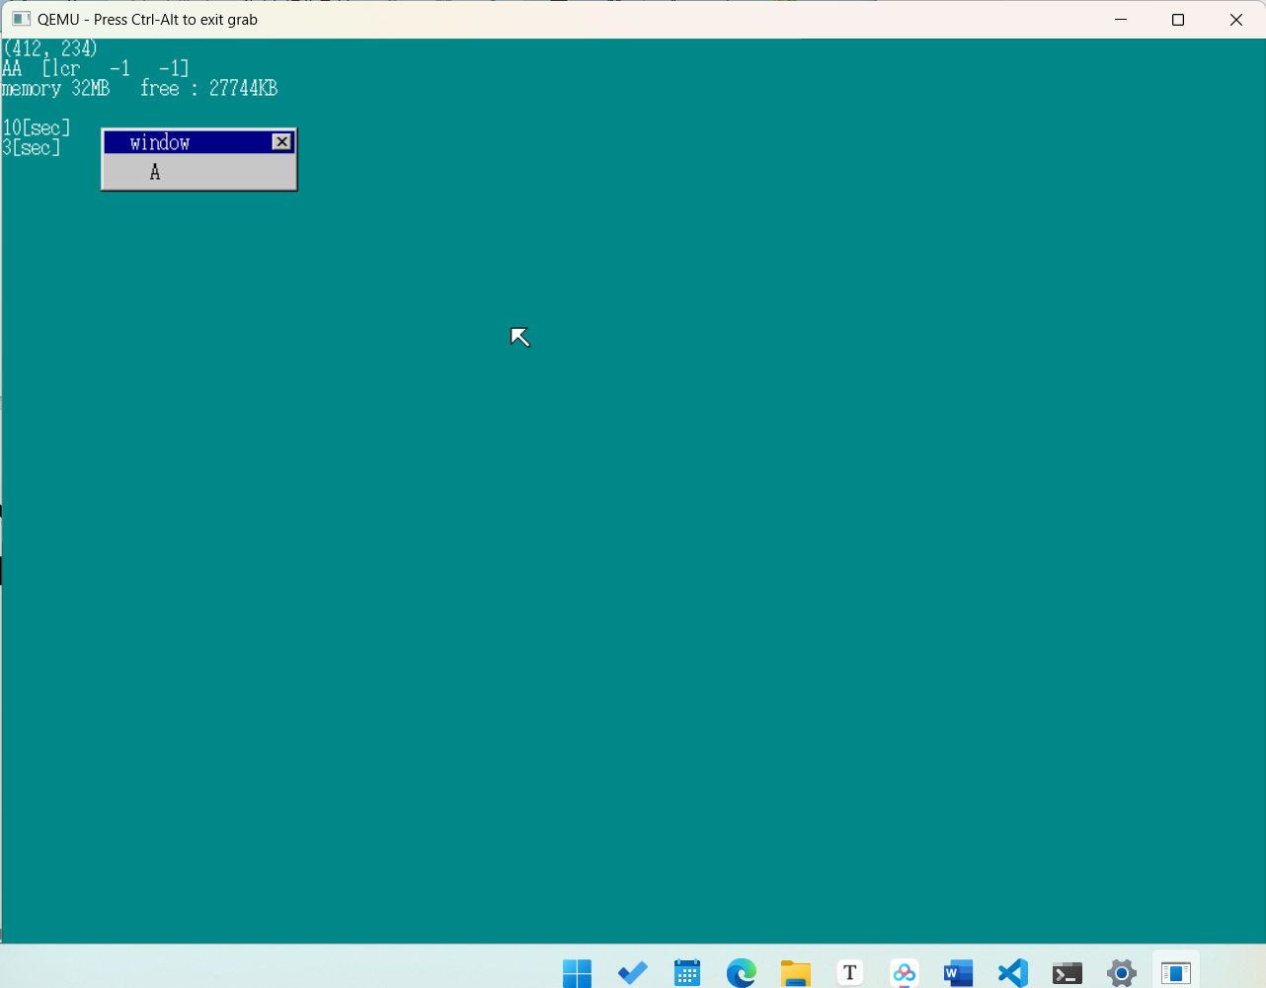
任务3 追加内容
步骤：
- 找到光盘包中的harib11h，将其复制到youpath\tolset\目录下。
- 理解如何在屏幕上显示输入的内容，同时对退格键进行支持。
- 理解在屏幕上显示输入内容的原理，学习如何使用C语言实现这些方法。
答案
在bootpack.c中，通过在每次接受到键盘中断是，每次设置cursor_x += 8，则可以进行连续的输入，使得每次输入的内容可以按行在屏幕上进行显示。同时，对于backspace，则使用空字符来代替当前位置上的字符
putfonts8_asc_sht(sht_win, cursor_x, 28, COL8_000000, COL8_FFFFFF, " ", 1);
cursor_x -= 8;
运行结果如图所示
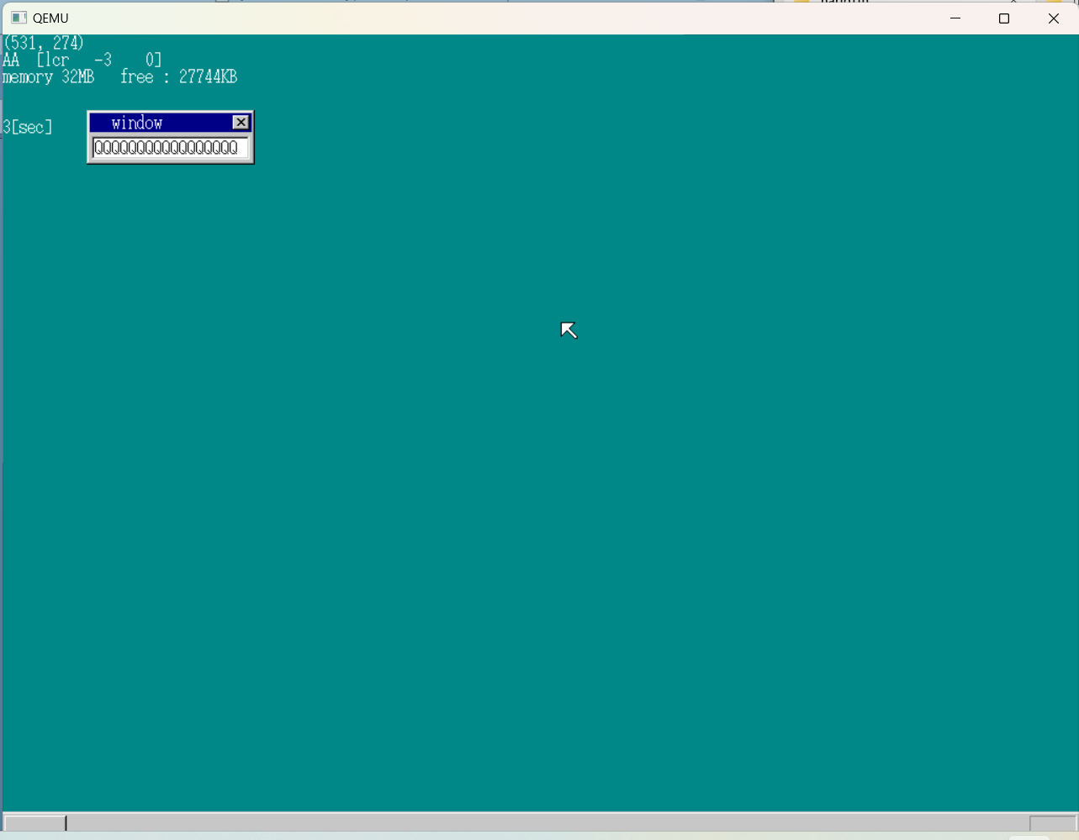

操作系统开发

第十四节 多任务（1）
内容：阅读《30天自制操作系统》第9~10天的内容及相关参考资料，理解内存管理和叠加处理，运行和观察光盘中的实例。要求：读懂内存管理和叠加处理的代码段，理解如何在鼠标移动时重绘画面。
目的：理解内存管理和叠加处理的原理。
任务1挑战任务切换
步骤：
- 找到光盘包中的harib06d，将其复制到youpath\tolset\目录下。
- 理解多任务运行的机制，了解TSS，GDT的结构
- 理解如何进行任务切换，学习如何使用C语言实现这些方法。

答案
任务状态段（task status segment）TSS 用于描述任务的状态信息，该结构体保存任务的状态。
struct TSS32 {

int backlink, esp0, ss0, esp1, ss1, esp2, ss2, cr3;

int eip, eflags, eax, ecx, edx, ebx, esp, ebp, esi, edi;

int es, cs, ss, ds, fs, gs;

int ldtr, iomap;

};
```
第一行寄存器为与任务相关的信息
第二行寄存器为运行时其寄存器
1. eip 拓展指令寄存器，用于记录下一条执行指令地址
第三行也是任务相关的状态信息
GDT表
gdt表在x86架构中用来存储内存的分段信息，通过段选择子进行访问，表的大小=0x10000=65536字节，每个表项占8字节，第一个表项为空，不使用，因此一共有8191个可用表项。因此在使用时需要表号*8，再进行跳转。
Make run结果如下，让到达10sec时，进行跳转到任务B，
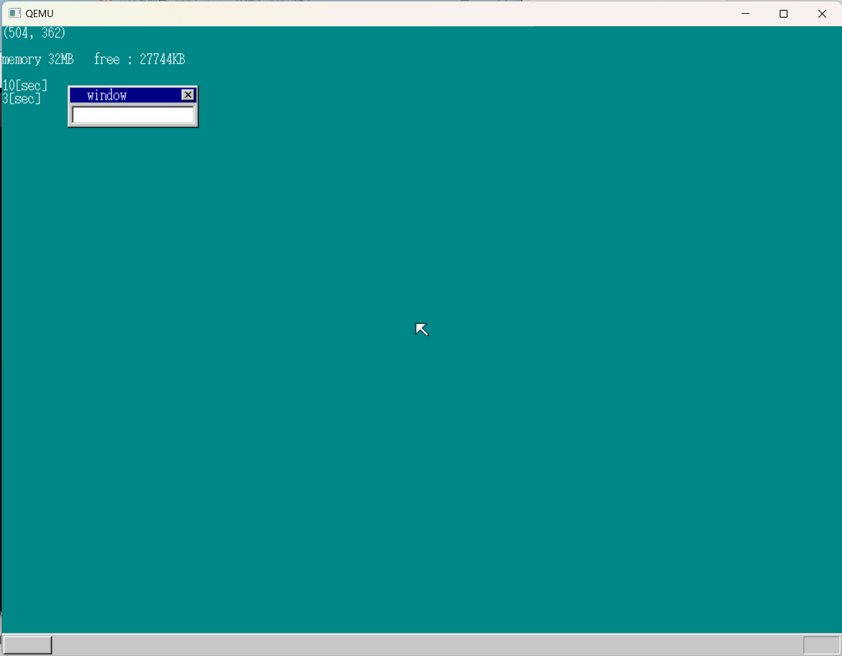
任务2做个简单的多任务。
步骤：
- 找到光盘包中的harib12d，将其复制到youpath\tolset\目录下。
- 理解如何简化跳转代码，如何快速进行任务连续切换，
- 理解跳转代码的简化过程，理解任务连续切换的原理。学习如何使用C语言实现这些方法。
答案：
通过编写一个统一的跳转函数，通过制定跳转参数来进行任务的跳转，而不用对每一个跳转任务都编写一个跳转函数。
_farjmp: ; void farjmp(int eip, int cs);
JMP FAR [ESP+4] ; eip, cs
RET
通过在naskfuc.nas中编写一个统一的跳转函数，来进行统一跳转。
任务的连续切换一般使用定时器中断来进行，为了使人眼尽可能的无感中断的影响，一般设置中断间隔为0.02秒。每隔0.02秒进行一次任务切换。
Make run 结果
可以进行鼠标和键盘持续响应。
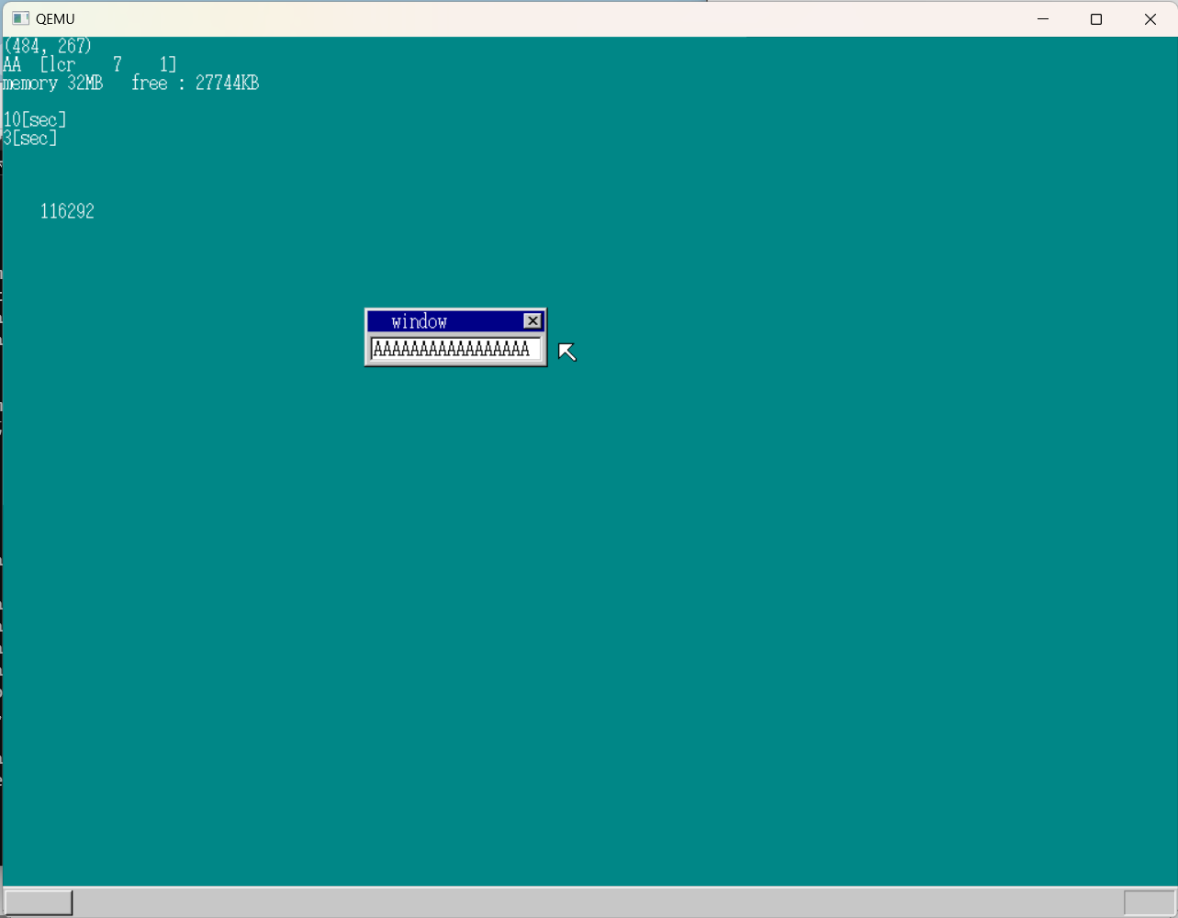
任务3 提高运行速度
步骤：
- 找到光盘包中的harib06d，将其复制到youpath\tolset\目录下。
- 理解提高运行速度的原理，以及通过栈来进行参数传递的原理。
- 理解通过修改刷新率来提高运行速度，学习如何使用C语言实现这些方法。
答案
由于人眼感知率有限，在1秒钟之内屏幕刷新次数超过100次人眼也无法感知多出来的，因此可以考虑降低刷新率，使0.01秒刷新一次，而不是每计数一次刷新一次。
通过栈来进行参数传递，首先在一个函数中将参数压入栈中，在使用时，进行栈的弹出，在使用时要注意栈内存溢出的问题、
Make run 运行结果
可以看到，屏幕上的计时器运行飞快，
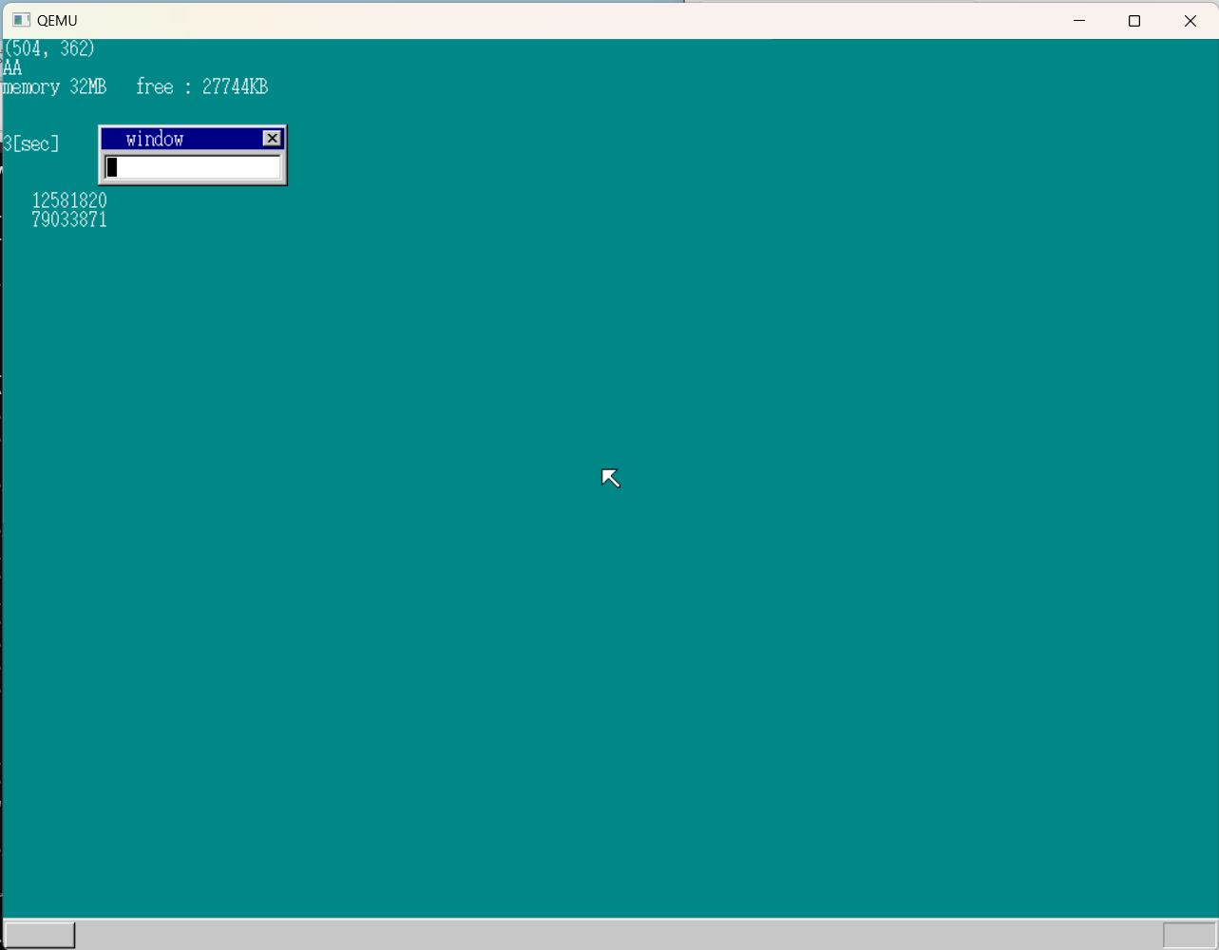

操作系统开发

第十五节 多任务（2）
内容：阅读《30天自制操作系统》第9~10天的内容及相关参考资料，理解内存管理和叠加处理，运行和观察光盘中的实例。要求：读懂内存管理和叠加处理的代码段，理解如何在鼠标移动时重绘画面。
目的：理解内存管理和叠加处理的原理。
任务1任务管理自动化
步骤：
- 找到光盘包中的harib13a，将其复制到youpath\tolset\目录下。
- 了解多任务运行机制，TASKCTL结构以及相关函数。
- 了解TASKCTL结构体相关内容以及其相关函数，学习如何使用C语言实现这些方法。
答案：
struct TASKCTL {
int running; /*正在运行的任务数量 */
int now; /*正在运行的任务*/
struct TASK *tasks[MAX_TASKS];
struct TASK tasks0[MAX_TASKS];
};
每次让一个任务运行，就使该任务加入运行队列，
void task_run(struct TASK *task)
{
task->flags = 2; /* ���쒆�}�[�N */
taskctl->tasks[taskctl->running] = task;
taskctl->running++;
return;
}
通过给该任务设置活动标号以及将task加入tasks。
void task_switch(void)
{
timer_settime(task_timer, 2);
if (taskctl->running >= 2) {
taskctl->now++;
if (taskctl->now == taskctl->running) {
taskctl->now = 0;
}
farjmp(0, taskctl->tasks[taskctl->now]->sel);
}
return;
}
每次进行选择时，通过轮询，依次来进行任务的执行，当移动到任务列表最后时，再从第一个开始运行。
Make run结果
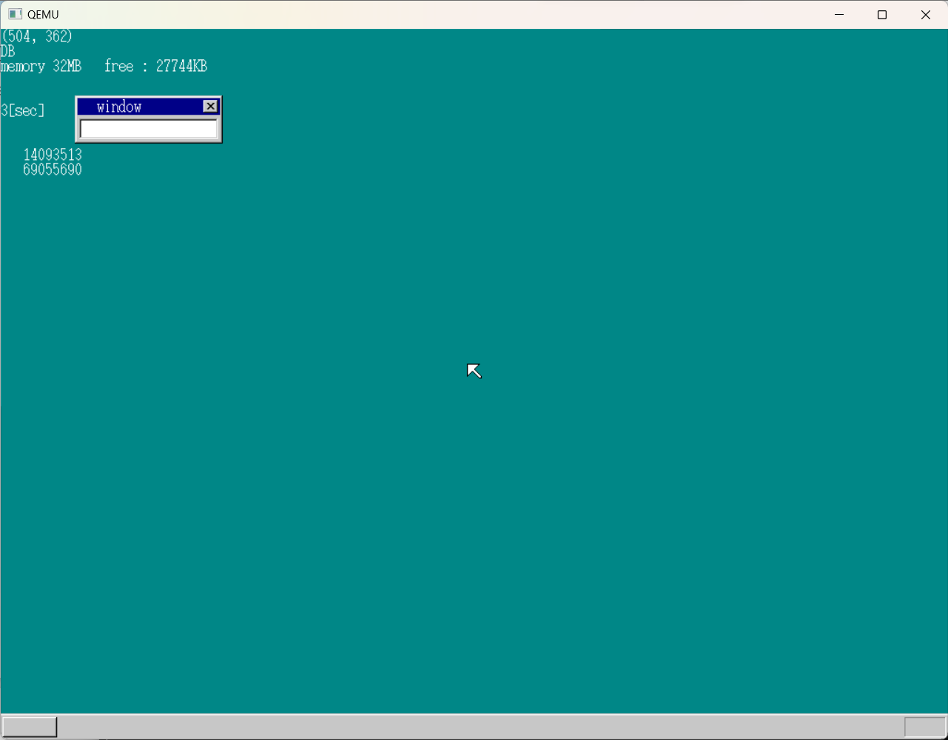
任务2任务休眠。
步骤：
- 找到光盘包中的harib13b，将其复制到youpath\tolset\目录下。
- 理解系统如何实现任务休眠以及任务的唤醒来提高系统工作效率。
- 理解task_sleep和fifo32工作流程，学习如何使用C语言实现这些方法。
答案：
Task_sleep流程：
if (task == taskctl->tasks[taskctl->now]) {
ts = 1;
}
首先将该起设置为休眠态，再进行任务切换工作
for (i = 0; i < taskctl->running; i++) {
if (taskctl->tasks[i] == task) {
break;
}
}
寻找到将要休眠任务在运行队列中的位置

taskctl->running--;
if (i < taskctl->now) {
taskctl->now--; /* 修改任务运行队列数量 */
}
/* 将该任务之后的队列进行移动到之前*/
for (; i < taskctl->running; i++) {
taskctl->tasks[i] = taskctl->tasks[i + 1];
}
task->flags = 1; /* 将其设置为不工作状态*/
if (ts != 0) {
/* 进行任务切换 */
if (taskctl->now >= taskctl->running) {
/*如果now的值出现异常，则进行修正 */
taskctl->now = 0;
}
farjmp(0, taskctl->tasks[taskctl->now]->sel);
}
进行休眠任务从运行队列中删除。
当任务删除后，若有中断信号到来，需要将其使用task_run重新加入运行队列。
Fifo32
void fifo32_init(struct FIFO32 *fifo, int size, int *buf, struct TASK *task)
/* FIFO�o�b�t�@�̏����� */
{
fifo->size = size;
fifo->buf = buf;
fifo->free = size; /* �� */
fifo->flags = 0;
fifo->p = 0; /* �������݈ʒu */
fifo->q = 0; /* �ǂݍ��݈ʒu */
fifo->task = task; /* �f�[�^���������Ƃ��ɋN�����^�X�N */
return;
}
当给FIFO缓冲发送数据之前，将要唤醒的任务使用fifo->task进行传递，同时要传递的数据使用其他参数进行传递。
Make run运行结果
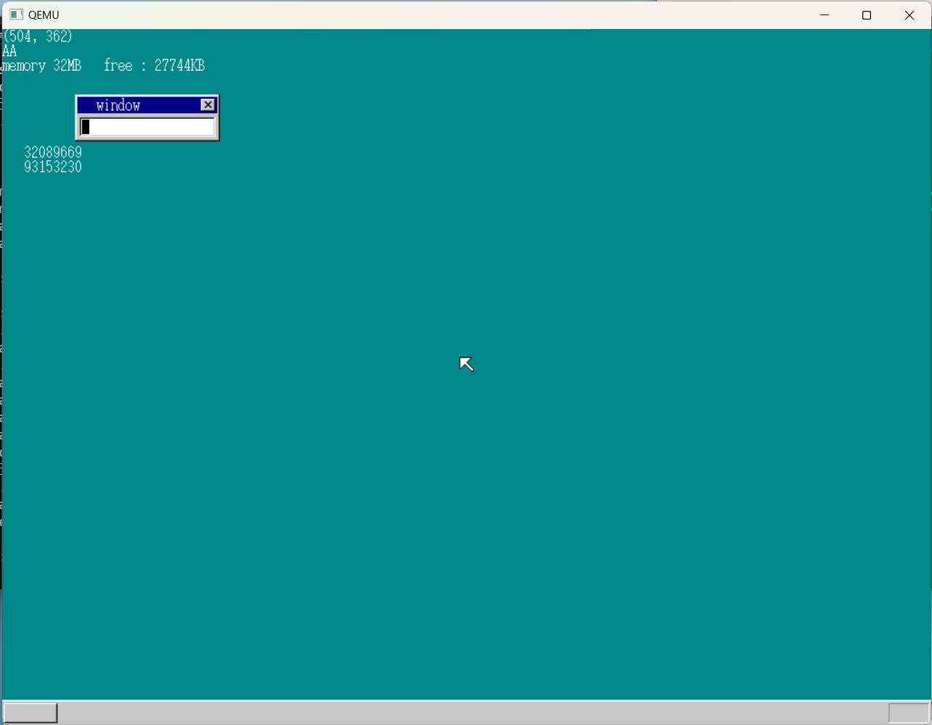
任务3 设定任务优先级
步骤：
- 找到光盘包中的harib13d，将其复制到youpath\tolset\目录下。
- 理解设置任务优先级的目的以及设置分层优先任务级的相关方法。
- 学习如何使用C语言实现这些方法。
答案：
通过将优先级分为三层，只有在高优先级任务队列全部为空时，才执行次优先级任务队列任务。
首先在task_add中设置其运行优先级，
void task_switchsub(void)
{
int i;
/* ��ԏ�̃��x����T�� */
for (i = 0; i < MAX_TASKLEVELS; i++) {
if (taskctl->level[i].running > 0) {
break; /* �������� */
}
}
taskctl->now_lv = i;
taskctl->lv_change = 0;
return;
}
再在task_switch中进行任务调度的选择，分层进行调度。
Make run结果，可以看到由于设置了鼠标优先级较高，鼠标移动不会出现不顺滑的现象
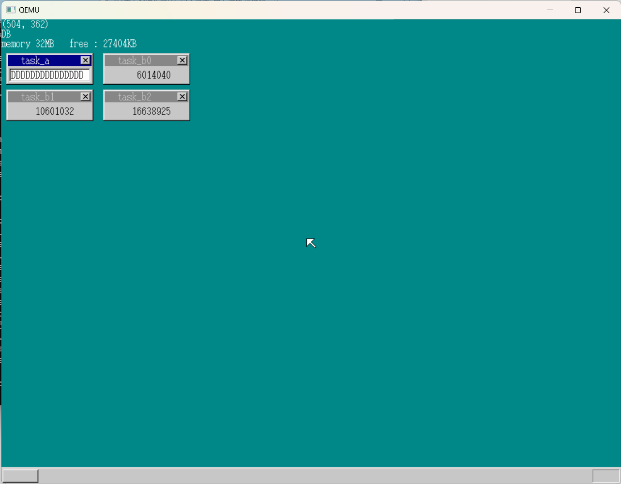

操作系统开发

第十六节 命令行窗口
内容：阅读《30天自制操作系统》第9~10天的内容及相关参考资料，理解内存管理和叠加处理，运行和观察光盘中的实例。要求：读懂内存管理和叠加处理的代码段，理解如何在鼠标移动时重绘画面。
目的：理解内存管理和叠加处理的原理。
任务1闲置任务
步骤：
- 找到光盘包中的harib14a，将其复制到youpath\tolset\目录下。
- 理解闲置任务存在的意义以及设置闲置任务的方法。
- 学习如何使用C语言实现这些方法。
答案：
闲置任务存在的意义：若无闲置任务，当所有运行中的任务执行完毕后，此时会造成系统状态的不稳定，无法正确的处理人任务，当有任务需要被唤醒时，此时可能无法正常唤醒。
通过使用类似哨兵机制，将一个任务设置为闲置任务，将其的优先级设置为最低，意味着该任务只有在所有任务都执行完毕后才执行该任务，该任务执行时只执行io_hlt();，当有新的消息时将唤醒该消息对应的任务队列。
Make run结果
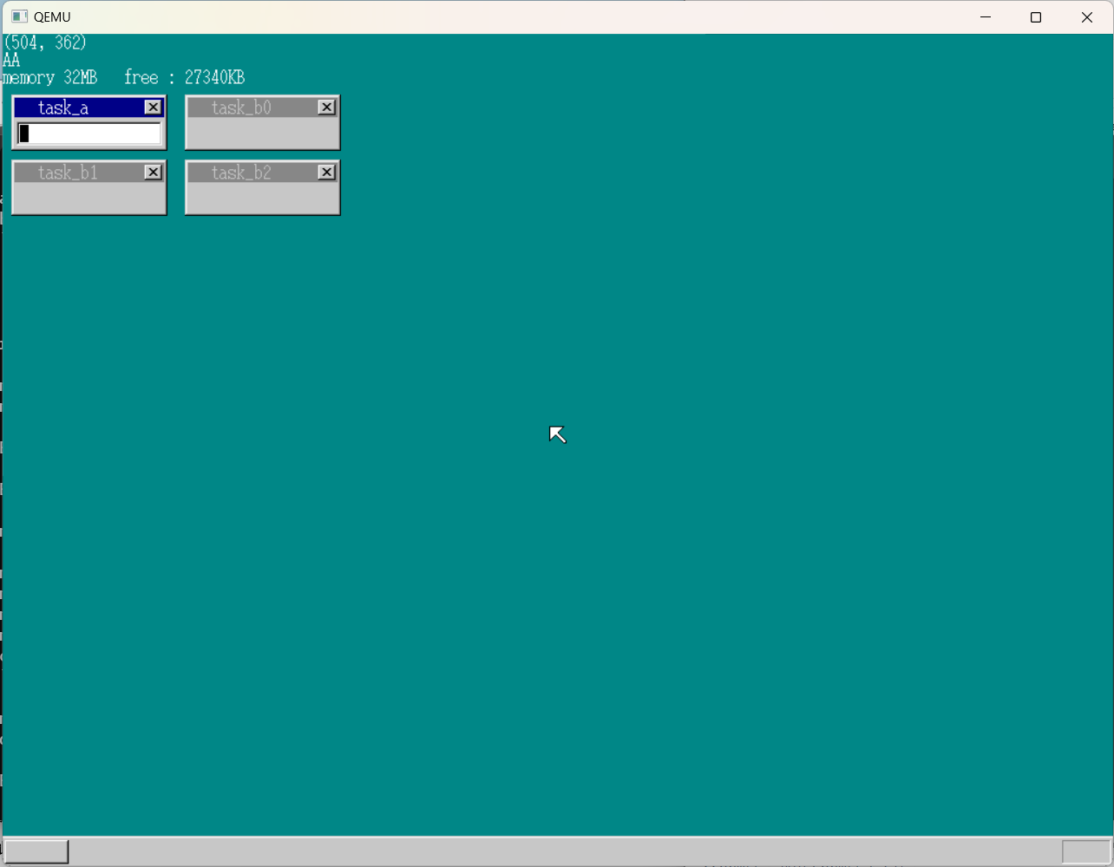
任务2切换输入窗口。
步骤：
- 找到光盘包中的harib06d，将其复制到youpath\tolset\目录下。
- 理解切换窗口的原理，设置使用tab键来进行窗口的切换。
- 学习如何使用C语言实现这些方法。
答案：
首先绘制好命令行窗口，对接受到tab键进行处理
if (i == 256 + 0x0f) { /* Tab */
if (key_to == 0) {
key_to = 1;
make_wtitle8(buf_win, sht_win->bxsize, "task_a", 0);
make_wtitle8(buf_cons, sht_cons->bxsize, "console", 1);
} else {
key_to = 0;
make_wtitle8(buf_win, sht_win->bxsize, "task_a", 1);
make_wtitle8(buf_cons, sht_cons->bxsize, "console", 0);
}
使用tab键进行切换输入窗口
Make run结果，可以看到输入窗口进行切换
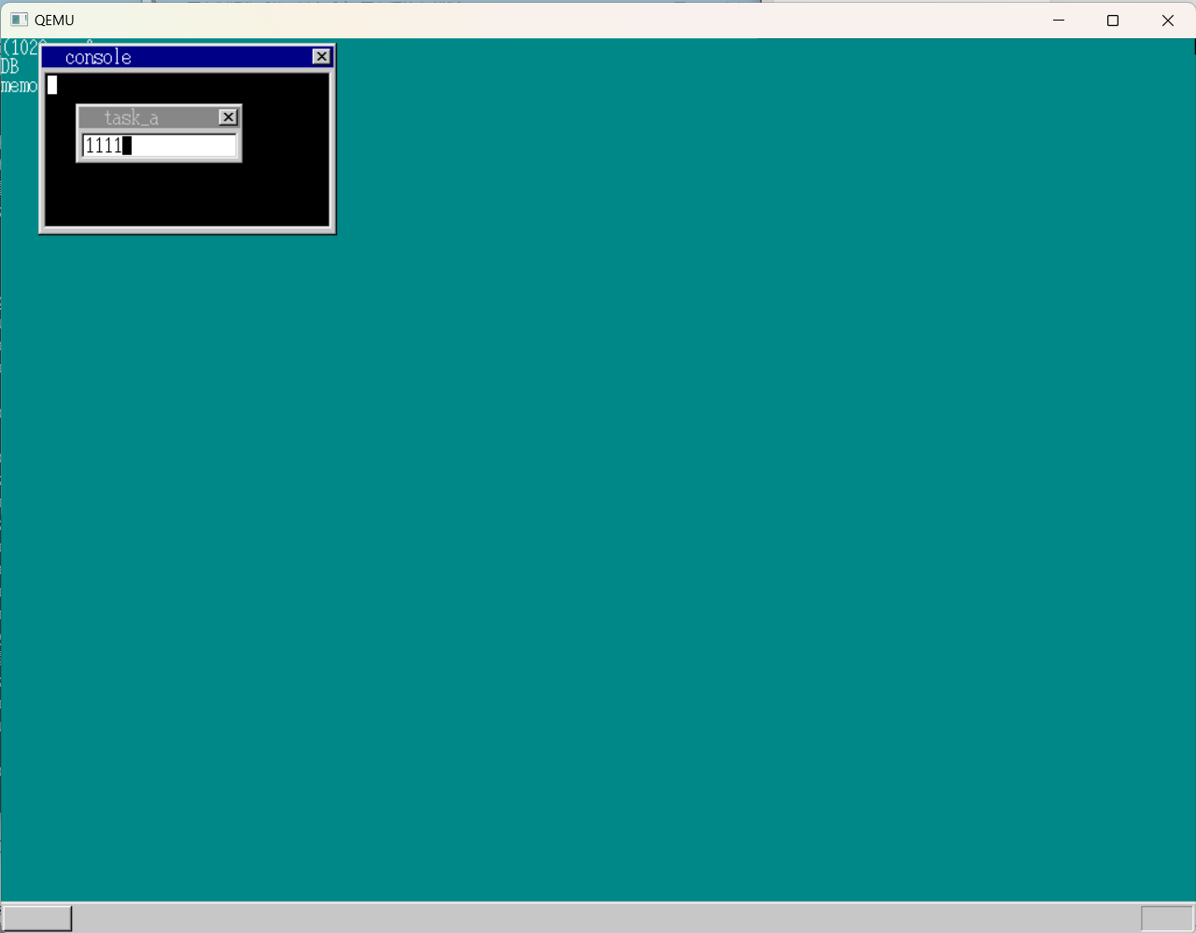
任务3 实现字符输入
步骤：
- 找到光盘包中的harib06d，将其复制到youpath\tolset\目录下。
- 实现字符发送到控制窗口，理解对其结构进行重新设计的意义。
- 学习如何使用C语言实现这些方法。
答案：
由于在使用FIFO进行发送数据时，需要知道任务的地址，因此可以在每个任务内部设置一个FIFO，通过该FIFO直接与该任务进行通信。
struct TASK {
int sel, flags; /* sel��GDT�̔ԍ��̂��� */
int level, priority;
struct FIFO32 fifo;
struct TSS32 tss;
};
每个task内部设置一个fifo
当有数据传进来时，先判断当前是命令窗口还是任务窗口，
通过fifo32_put(&task_cons->fifo, keytable[i - 256] + 256);向命令窗口传递数据。
Make run结果
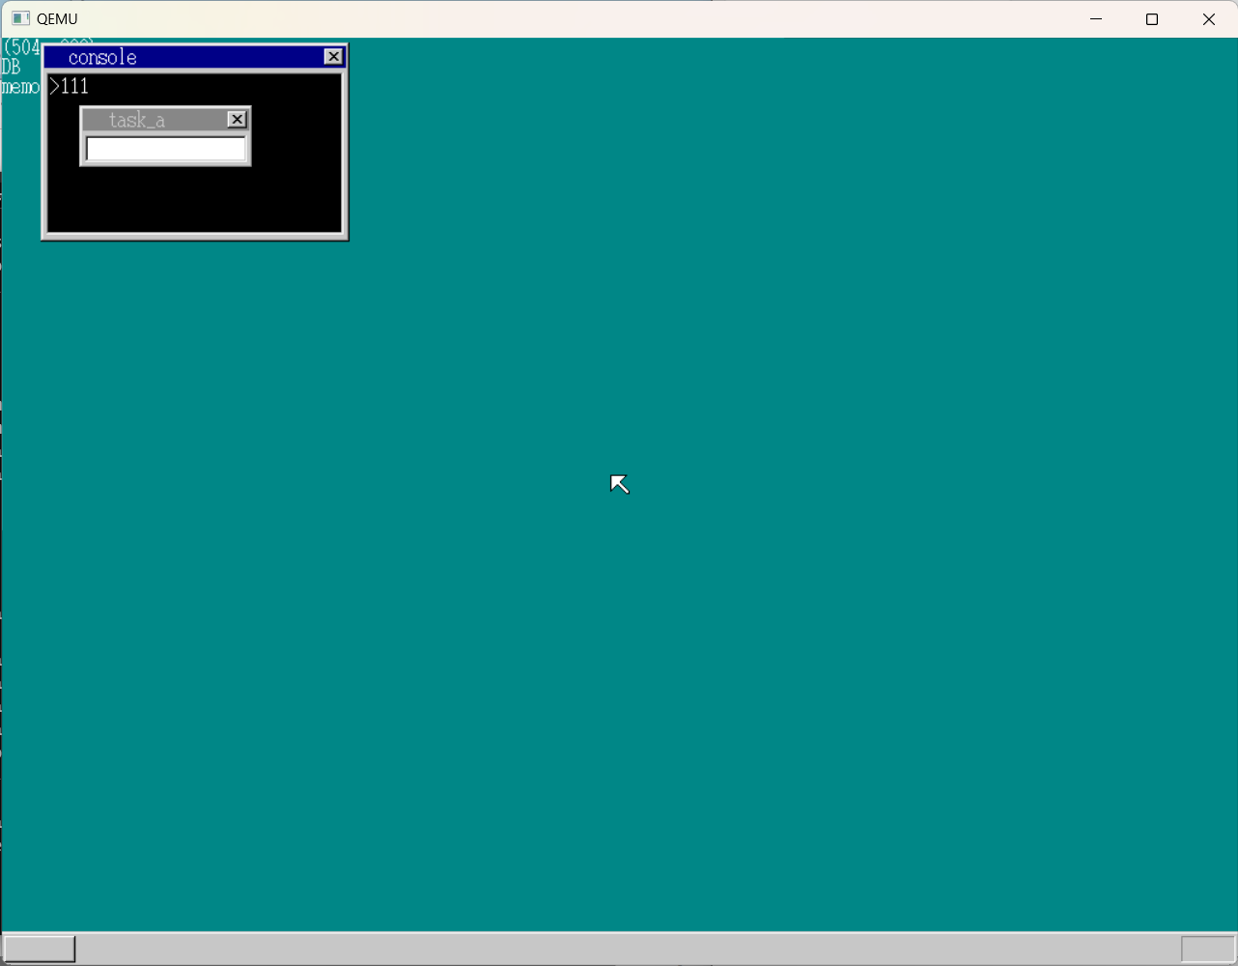

操作系统开发

第十七节 dir命令
内容：阅读《30天自制操作系统》第9~10天的内容及相关参考资料，理解内存管理和叠加处理，运行和观察光盘中的实例。要求：读懂内存管理和叠加处理的代码段，理解如何在鼠标移动时重绘画面。
目的：理解内存管理和叠加处理的原理。
任务1控制光标闪烁
步骤：
- 找到光盘包中的harib15b，将其复制到youpath\tolset\目录下。
- 理解光标闪烁的控制机理，尝试使用fifo进行光标闪烁控制
- 学习如何使用C语言实现这些方法。
答案：
通过对cursor_c进行设置，进行光标闪烁的控制，当其值为-1时，不进行闪烁，当其为纯黑色时，由于和白色背景进行对比，可以看到闪烁。
当不需要进去光标闪烁时，使用fifo32_put(&task_cons->fifo,3)对其进行控制，当传入为2时进行闪烁，为3时进行关闭闪烁
Make run运行结果
可以看到只有一个窗口的光标进行闪烁
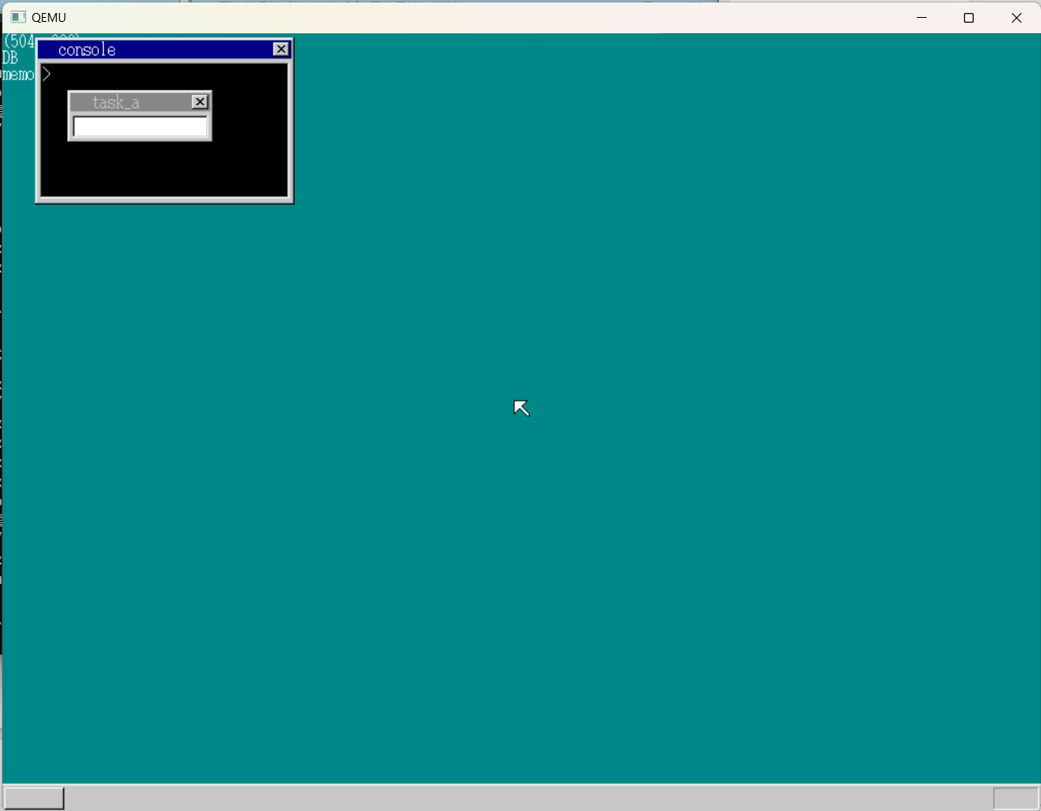
任务2 mem命令。
步骤：
- 找到光盘包中的harib06d，将其复制到youpath\tolset\目录下。
- 理解命令行与解析指令过程，设置针对命令行的输入来进行解析并执行。
- 学习如何使用C语言实现这些方法。
答案：
处理命令行命令：
if (cmdline[0] == 'm' && cmdline[1] == 'e' && cmdline[2] == 'm' && cmdline[3] == 0) {
/* mem�R�}���h */

sprintf(s, "total %dMB", memtotal / (1024 * 1024));
putfonts8_asc_sht(sheet, 8, cursor_y, COL8_FFFFFF, COL8_000000, s, 30);
cursor_y = cons_newline(cursor_y, sheet);
sprintf(s, "free %dKB", memman_total(memman) / 1024);
putfonts8_asc_sht(sheet, 8, cursor_y, COL8_FFFFFF, COL8_000000, s, 30);
cursor_y = cons_newline(cursor_y, sheet);
cursor_y = cons_newline(cursor_y, sheet);
} else if (cmdline[0] != 0) {
/* �R�}���h�ł͂Ȃ��A����ɋ�s�ł��Ȃ� */
putfonts8_asc_sht(sheet, 8, cursor_y, COL8_FFFFFF, COL8_000000, "Bad command.", 12);
cursor_y = cons_newline(cursor_y, sheet);
cursor_y = cons_newline(cursor_y, sheet);
}
当接受到命令为mem时，进行mem命令的输出。
使用mem命令结果
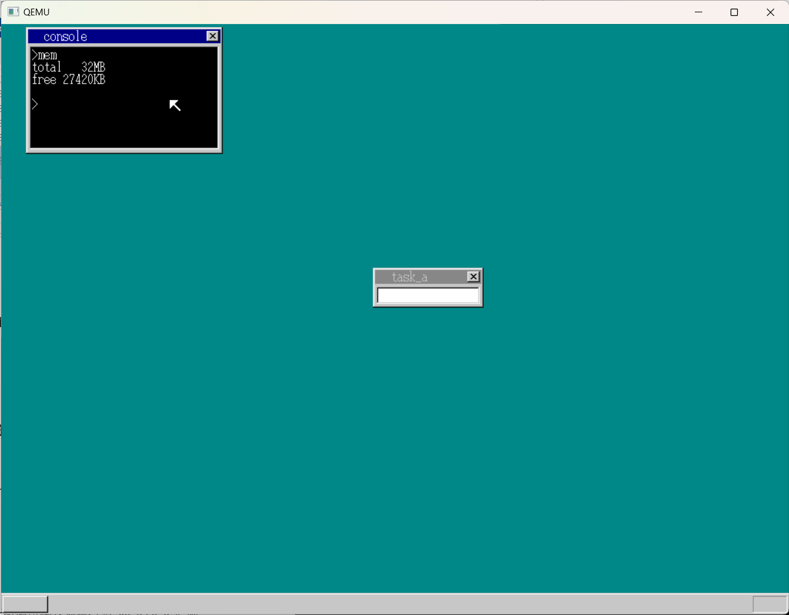
任务3 cls命令
步骤：
- 找到光盘包中的harib15f，将其复制到youpath\tolset\目录下。
- 理解cls命令的内容，编写cls程序。
- 学习如何使用C语言实现这些方法。
答案
cls命令是用于清除屏幕显示内容的命令，该命令主要通过对屏幕上的内容使用黑色颜色进行屏幕的填充

for (y = 28; y < 28 + 128; y++) {
for (x = 8; x < 8 + 240; x++) {
sheet->buf[x + y * sheet->bxsize] = COL8_000000;
}
}
sheet_refresh(sheet, 8, 28, 8 + 240, 28 + 128);
cursor_y = 28;
cls命令运行的结果
使用前：
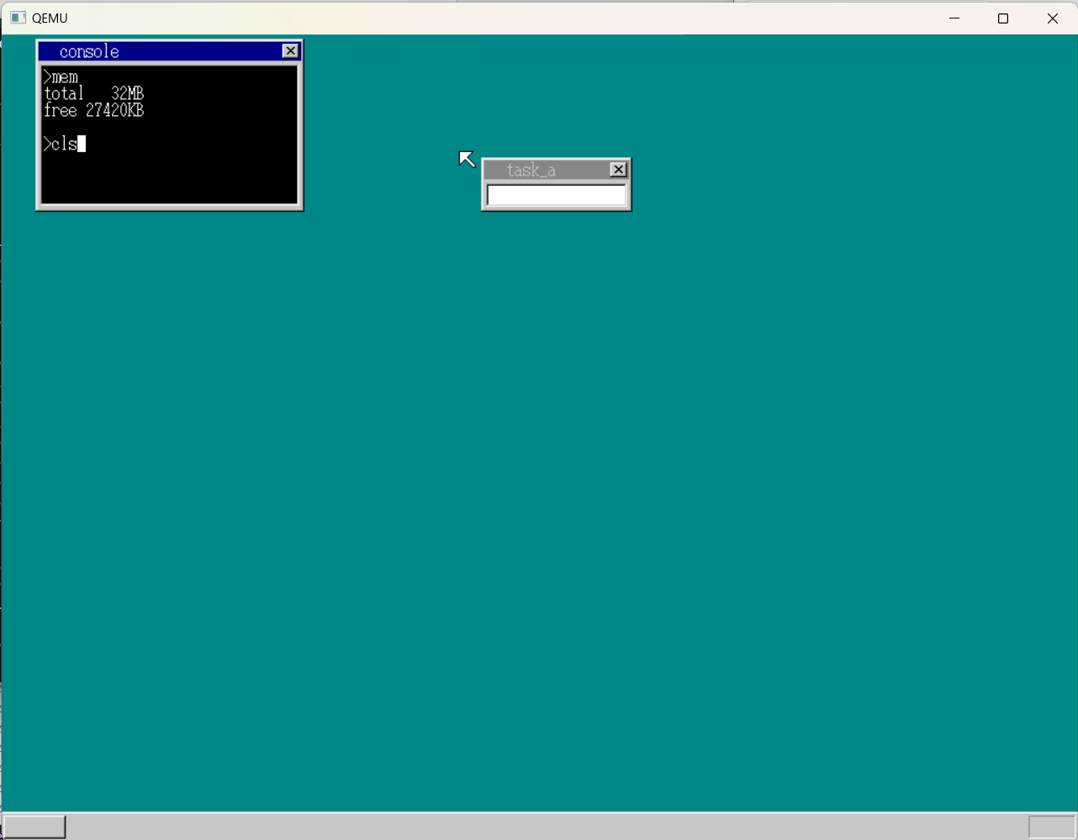
使用后
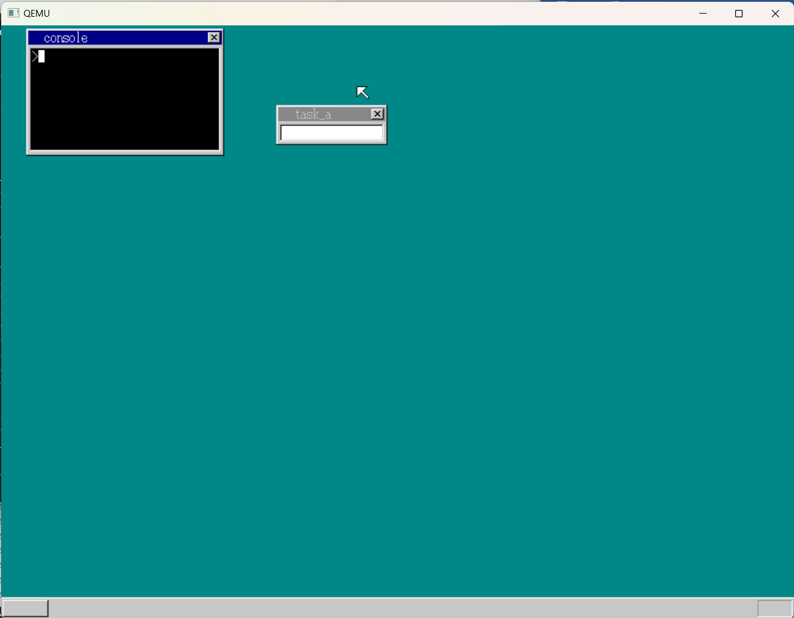
任务4 dir命令
步骤：
- 找到光盘包中的harib15f，将其复制到youpath\tolset\目录下。
- 理解dir命令的内容，编写dir程序。
- 学习如何使用C语言实现这些方法。
答案
Dir命令是用来进行查看文件目录的命令，由于该系统对boot不支持，但由于文件目录存储在磁盘上，因此可以直接通过读取磁盘内容来进行目录的输出
Dir命令的编写：
for (x = 0; x < 224; x++) {
if (finfo[x].name[0] == 0x00) {
break;
}
if (finfo[x].name[0] != 0xe5) {
if ((finfo[x].type & 0x18) == 0) {
sprintf(s, "filename.ext %7d", finfo[x].size);
for (y = 0; y < 8; y++) {
s[y] = finfo[x].name[y];
}
s[ 9] = finfo[x].ext[0];
s[10] = finfo[x].ext[1];
s[11] = finfo[x].ext[2];
putfonts8_asc_sht(sheet, 8, cursor_y, COL8_FFFFFF, COL8_000000, s, 30);
cursor_y = cons_newline(cursor_y, sheet);
}
}
}
cursor_y = cons_newline(cursor_y, sheet);
通过该程序进行读取磁盘并将内容进行输出显示
Dir命令运行结果
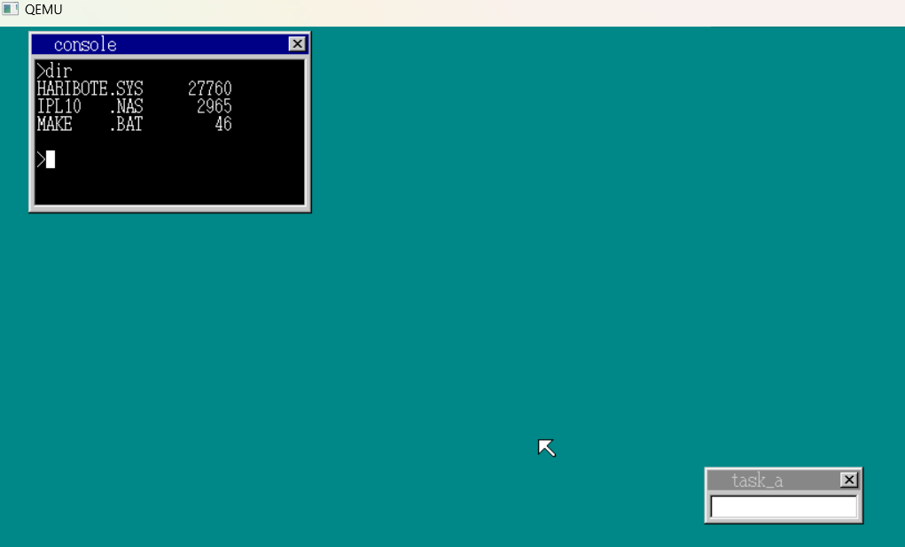
可以看到输出结果

操作系统开发

第十八节 应用程序
内容：阅读《30天自制操作系统》第9~10天的内容及相关参考资料，理解内存管理和叠加处理，运行和观察光盘中的实例。要求：读懂内存管理和叠加处理的代码段，理解如何在鼠标移动时重绘画面。
目的：理解内存管理和叠加处理的原理。
任务1 type命令
步骤：
- 找到光盘包中的harib06d，将其复制到youpath\tolset\目录下。
- 理解不使用strcmp的原因，理解文件名在磁盘中对应文件内容地址的方法，编写type命令程序
- 学习如何使用C语言实现这些方法。
答案
不使用strcmp的原因：由于strcmp会将输入的内容与对比字符串进行完全匹配，但输入的type后面需要加命令参数，加上之后再与“type”进行匹配就会失败
在磁盘上，有一块区域用于存放文件名到文件地址的对应，
该文件地址=显示的地址 *512 + 0x003e00；通过该公式可以找到文件对应的地址
Type程序命令通过在文件名区域进行查找是否有与输入对应的文件名，若有该文件则将该文件进行输出，否则输出没找到该文件。
Type运行结果
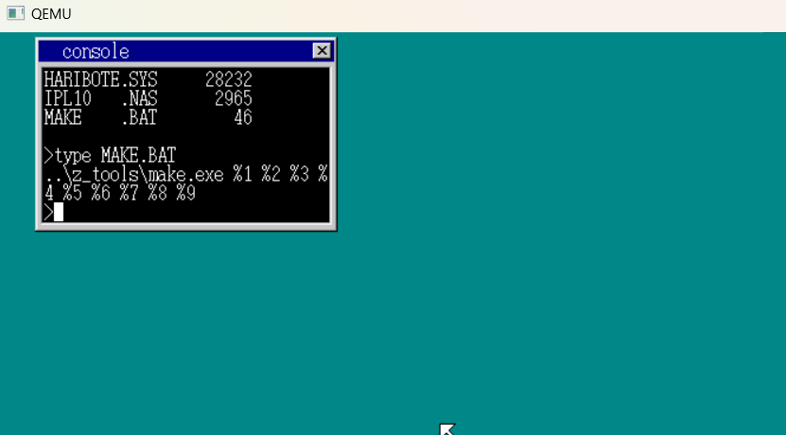

任务2对FAT支持。
步骤：
- 找到光盘包中的harib06d，将其复制到youpath\tolset\目录下。
- 理解FAT系统的运行机制，将文件系统支持FAT
- 学习如何使用C语言实现这些方法。
答案：
FAT系统将一个文件按512字节进行拆分，同时将不同块存储到磁盘，每个块之间用链表形式存储，前一个块存储着后一个块在磁盘中的位置。
通过file_readfat将其展开到fat[]，在使用file_loadfile将文件内容读入内存，在进行显示
void file_readfat(int *fat, unsigned char *img)
{
int i, j = 0;
for (i = 0; i < 2880; i += 2) {
fat[i + 0] = (img[j + 0] | img[j + 1] << 8) & 0xfff;
fat[i + 1] = (img[j + 1] >> 4 | img[j + 2] << 4) & 0xfff;
j += 3;
}
return;
}
任务3 第一个应用程序
步骤：
- 找到光盘包中的harib06d，将其复制到youpath\tolset\目录下。
- 理解应用程序运行的过程，编写一个hlt程序
- 学习如何使用C语言实现这些方法。
答案
首先为程序创建一个内存段，将该程序读入内存段，并将其在GDT中的内容注册为1003号（1~2号由desctbl.c使用，2~1002由mtask.c使用，因此使用大于1002的地址），当内存段创建后，使用farjmp进行跳转。
使用hlt程序后结果
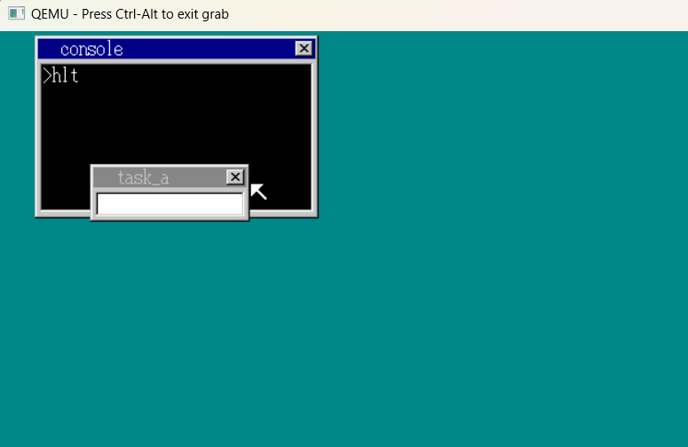

操作系统开发

第十九节 API
内容：阅读《30天自制操作系统》第9~10天的内容及相关参考资料，理解内存管理和叠加处理，运行和观察光盘中的实例。要求：读懂内存管理和叠加处理的代码段，理解如何在鼠标移动时重绘画面。
目的：理解内存管理和叠加处理的原理。
任务1 显示单个字符的API
步骤：
- 找到光盘包中的harib17b ，将其复制到youpath\tolset\目录下。
- 理解单字API的编写，使用API打印A
- 学习如何使用C语言实现这些方法。
答案
对字符A进行API编写时，将要显示的字符编码存入AL寄存器，再通过调用操作系统的显示函数，则将其进行显示。
由于调用的程序是外部程序，因此需要使用段地址偏移进行设置。
执行该程序结果
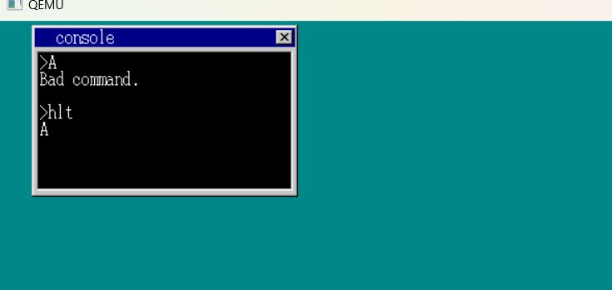
任务2结束应用程序。
步骤：
- 找到光盘包中的harib17d，将其复制到youpath\tolset\目录下。
- 理解结束程序返回操作系统的方法。
- 学习如何使用C语言实现这些方法。
答案：
在应用程序执行完毕之后，将hlt换为RET进行返回，同时，操作系统需要使用far-CALl进行对其调用，不再使用JMP
程序显示结果：
可以看到在输出完hello后，有返回到了操作系统进行执行
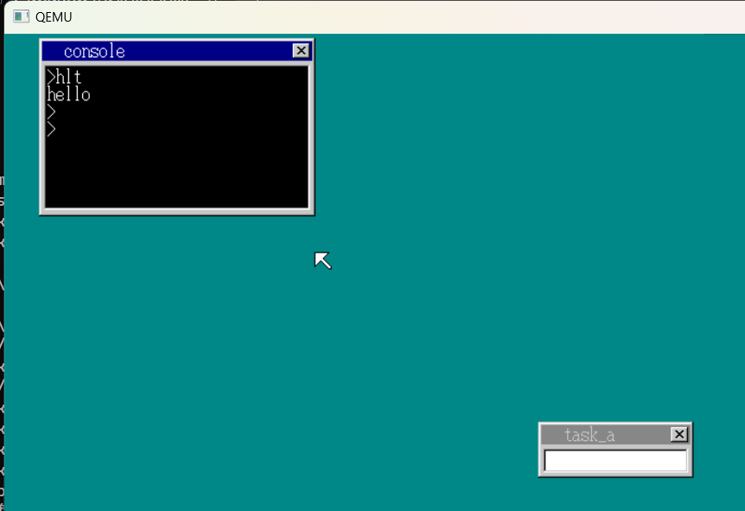
任务3 用API显示字符串
步骤：
- 找到光盘包中的harib17h，将其复制到youpath\tolset\目录下。
- 理解为何使用寄存器存放功能号，同时理解如何使用寄存器进行API的调用
- 学习如何使用C语言实现这些方法。
答案
由于若使用INT中断号进行API的调用，则只能使用256个API，其不能满足我们的需要，因此，可以使用寄存器进行功能号的保存。
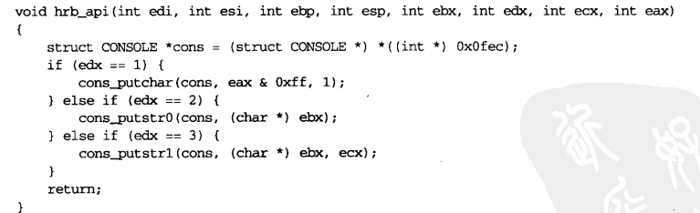
针对不同的功能号进行分别对应其API
本次共实现了输出指定长度的字符串和输出遇到\n进行输出的字符串
对于遇到换行符输出字符串，EBX寄存器存储字符串的地址
对于指定长度的字符串，EBX寄存器存储字符串的地址，ECX存储字符串的长度
运行结果
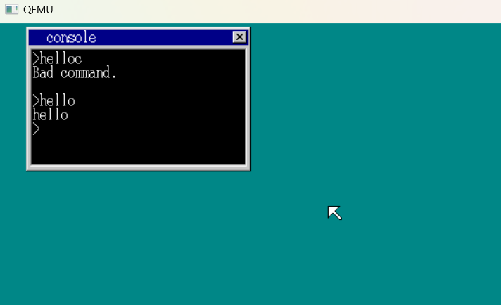

操作系统开发

第二十节 保护操作系统
内容：阅读《30天自制操作系统》第9~10天的内容及相关参考资料，理解内存管理和叠加处理，运行和观察光盘中的实例。要求：读懂内存管理和叠加处理的代码段，理解如何在鼠标移动时重绘画面。
目的：理解内存管理和叠加处理的原理。
任务1 使用c语言编写程序
步骤：
- 找到光盘包中的harib06d，将其复制到youpath\tolset\目录下。
- 理解如何使用c语言编写程序。
- 学习如何使用C语言实现这些方法。
答案
由于c语言编写的程序需要和系统进行联动，因此需要再生成的可执行文件中，修改前六个字节，修改后的结果相当于CALL 0x1b ；RETF相当于先调用该函数的主函数，执行完毕后再进行返回。
运行名字为a的程序。
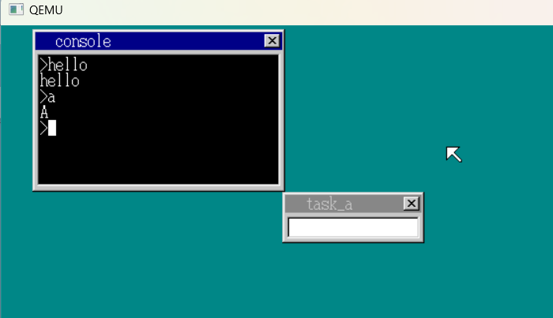
任务2 对异常的支持
步骤：
- 找到光盘包中的harib06d，将其复制到youpath\tolset\目录下。
- 理解异常设置的机制以及异常的作用
- 学习如何使用C语言实现这些方法。
答案：

异常设置函数与asm inthandler20的主要区别在于增加了STI/CLI这样控制中断请求禁止恢复的指令和根据imnthandler0d的结果来执行强制结束应用程序的操作。在强制结束时，尽管中断处理完成了但却没有使用IRETD指令，而且还把栈强制恢复到stat app时的状态，使序返回到cmd_app。void file_readfat(int *fat, unsigned char *img)
程序运行结果:
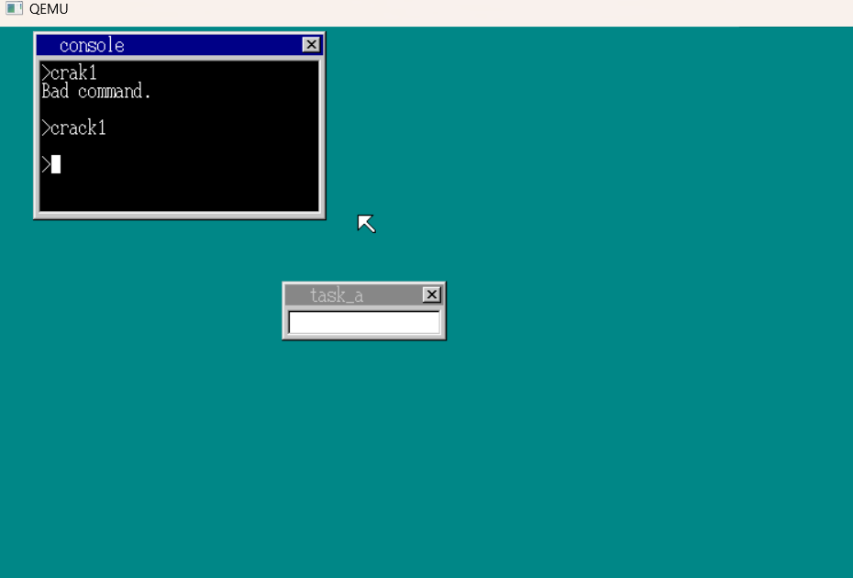
任务3 保护操作系统
步骤：
- 找到光盘包中的harib06d，将其复制到youpath\tolset\目录下。
- 理解保护模式的机制，了解操作系统如何设置保护模式
- 学习如何使用C语言实现这些方法。
答案
保护模式是为了防止用户程序将内核态的数据修改造成系统崩溃，因此需要给用户程序开辟一个专门的用户空间，用于执行用户程序。
操作系统用代码段······2*8
操作系统用数据段······1*8
应用程序用代码段···.··1003*8
应用程序用数据段······1004*8
(3*8~1002*8为TSS所使用的段)
在保护模式下，系统运行crack代码后并未崩溃。
